PODER EJECUTIVO
PRESIDENCIA DE LA REPUBLICA

DECRETO por el que se expropia por causa de utilidad pública la superficie de 02-58-74 hectáreas del ejido "Chetumal", municipio de Othón P. Blanco, estado de Quintana Roo, a favor de Tren Maya, S.A. de C.V.

Al margen un sello con el Escudo Nacional, que dice: Estados Unidos Mexicanos.- Presidencia de la República.
CLAUDIA SHEINBAUM PARDO, Presidenta de los Estados Unidos Mexicanos, en ejercicio de la facultad que me confiere el artículo 89, fracción I, de la Constitución Política de los Estados Unidos Mexicanos, con fundamento en los artículos 27, párrafos primero y segundo, y 92 de la propia Constitución; 13, 29 y 41 de la Ley Orgánica de la Administración Pública Federal; 93, fracciones I y VII, y 94 de la Ley Agraria; 60, 61 y 75 del Reglamento de la Ley Agraria en Materia de Ordenamiento de la Propiedad Rural, y
RESULTANDO
1. Que, mediante resolución presidencial de 12 de febrero de 1931 publicada en el Diario Oficial de la Federación (DOF) el 3 de junio de 1931, se dotó al poblado de Payo Obispo, Distrito Sur del Territorio de Quintana Roo, la superficie de 2,616 hectáreas (ha). Dicha resolución se ejecutó el 10 de junio de 1935;
2. Que el Congreso de los Estados Unidos Mexicanos, mediante decreto publicado en el DOF el 8 de octubre de 1974, reformó el artículo 43 de la Constitución Política de los Estados Unidos Mexicanos para reconocer al estado de Quintana Roo como parte integrante de la federación;
3. Que la Constitución Política del Estado Libre y Soberano de Quintana Roo, de 9 de enero de 1975, promulgada el 12 de enero de ese mismo año en el Periódico Oficial de esa entidad federativa, en sus artículos 130, fracción I, y 131 establece la extensión, los límites y las cabeceras de los municipios que conforman el estado, por lo que, la delegación de Chetumal forma parte de la jurisdicción del municipio Othón P. Blanco;
4. Que, mediante resolución presidencial de 17 de abril de 1984, publicada en el DOF el 7 de mayo de 1984, se concedió "por concepto de Primera Ampliación definitiva de ejido", al "poblado denominado Chetumal, ubicado en el municipio de Othón P. Blanco, del Estado de Quintana Roo", la superficie de 552-06-75 ha. Dicha resolución se ejecutó el 14 de octubre de 1984;
5. Que, mediante diversos decretos presidenciales, el entonces poblado denominado Chetumal, ahora ejido Chetumal, municipio de Othón P. Blanco, estado de Quintana Roo, fue afectado por las siguientes expropiaciones:
No. | Publicación en el DOF | Denominación del Ejido | Municipio | Superficie  (hectáreas) | A favor
1. | 25 de noviembre de 1959 | Chetumal | Chetumal (Delegación) | 699.41-73 | gobierno de la entidad
2. | 31 de agosto de 1976 | "Payo Obispo" antes "Chetumal" | Othón P. Blanco | 304-55-03 | Comisión para la Regularización de la Tenencia de la Tierra
3. | 15 de abril de 1987 | Chetumal | Othón P. Blanco | 143-38-06.70 | Secretaría de Desarrollo Urbano y Ecología
4. | 25 de agosto de 1993 | Chetumal | Othón P. Blanco | 58-77-21 | Secretaría de Comunicaciones y Transportes
5. | 18 de octubre de 1995 | Chetumal | Othón P. Blanco | 382-91-50 | Gobierno del Estado de Quintana Roo
6. | 27 de enero de 2017 | Chetumal | Othón P. Blanco | 140-04-17 | Secretaría de Comunicaciones y Transportes
7. | 26 de junio de 2023 | Chetumal | Othón P. Blanco | 00-28-09.66 | Fonatur Tren Maya, S.A. de C.V.
6. Que, mediante asamblea general de ejidatarios de 20 de noviembre de 1995, se determinó la delimitación, destino y asignación de tierras, del ejido "Chetumal", municipio de Othón P. Blanco, estado de Quintana Roo;
7. Que, el 23 de noviembre de 1995, el ejido "Chetumal", municipio de Othón P. Blanco, estado de Quintana Roo, quedó inscrito en el Padrón e Historial de Núcleos Agrarios con el folio de ejidos y comunidades del Registro Agrario Nacional (RAN) con el folio de ejidos y comunidades 23004004103061931R;
8. Que, mediante escritura pública 98,727, de 5 de diciembre de 2018, otorgada ante el Licenciado Carlos Antonio Morales Montes de Oca, notario 227 de la Ciudad de México, se protocolizó el cambio de denominación de Fonatur Operadora Portuaria, S.A. de C.V., por el de Fonatur Tren Maya, S.A. de C.V. en la cláusula CUARTA de la citada escritura pública consta, como parte de su objeto social:
c) Tramitar todo tipo de asignaciones y permisos y ejecutar la construcción, operación, explotación, conservación y mantenimiento de vías férreas en el sureste de la República Mexicana.
d) Tramitar todo tipo de asignaciones y permisos y prestar el servicio público de transporte ferroviario de pasajeros o de carga, por sí mismo mediante asignación o de manera conjunta con concesionarios.
e) Tramitar todo tipo de asignaciones y permisos para prestar servicios auxiliares ferroviarios, así como todo tipo de servicios relacionados con la infraestructura ferroviaria.
(...)
g) Celebrar todo tipo de actos jurídicos por los cuales otorgue o reciba el uso y aprovechamiento de bienes muebles e inmuebles, así como el adquirirlos o enajenarlos, comprendidos en instalaciones turísticas o inmobiliarias de cualquier naturaleza, en cualquier destino turístico, polos de desarrollo turístico, Centros Integralmente Planeados, y en Centros Turísticos Sustentables del Fondo Nacional del Fomento al Turismo (FONATUR), en el sureste de la República Mexicana.
9. Que, mediante publicación en el DOF el 21 de abril de 2020, el Gobierno Federal otorgó, por conducto de la entonces Secretaría de Comunicaciones y Transportes, a la empresa de participación estatal mayoritaria FONATUR Tren Maya, S.A. de C.V., la asignación para construir, operar y explotar la vía general de comunicación ferroviaria denominada Tren Maya, la cual incluye la prestación del servicio público de transporte ferroviario de carga y de pasajeros, y los permisos para prestar los servicios auxiliares requeridos;
10. Que FONATUR Tren Maya, S.A. de C.V. elaboró dictámenes técnicos de la viabilidad del Proyecto Tren Maya, en los que se concluye que es de primera necesidad contar con un servicio confiable, eficiente, cómodo y seguro que permita, por una parte, el transporte de mercancías y, por otra, movilizar a sus usuarios con altos estándares de calidad, acceso y cobertura en el área urbana y conurbada;
11. Que los dictámenes antes referidos, acreditan que el Proyecto Tren Maya satisface el interés colectivo, e impulsa las actividades económicas del sur-sureste del país que garantizan el derecho a la movilidad en condiciones de seguridad, accesibilidad, comodidad, eficiencia, calidad e igualdad. Así mismo, la construcción del Tren Maya permitirá el desarrollo socioeconómico y turístico; reducirá los niveles de pobreza, y mejorará las condiciones de vida de quienes habitan y transitan por la zona;
12. Que, en los Cien Compromisos para el Segundo Piso de la Cuarta Transformación, se exponen 14 repúblicas, la XI, que se denomina República Próspera y Conectada, la cual contempla los compromisos números 76 y 77, mismos que se refieren a la “Construcción de línea del Tren Maya a Progreso” y a la “Implementación del transporte de carga en el Tren Maya”, respectivamente;
13. Que el Proyecto de Nación se fundamenta en los Cien Compromisos de gobierno para el periodo 2025-2030, los cuales son la base del Plan Nacional de Desarrollo, publicado en el DOF el 15 de abril de 2025;
14. Que el PND 2025-2030 contempla, en su Eje general 3 “Economía Moral y Trabajo”, las siguientes estrategias:
Estrategia 3.7.2 Fomentar la construcción, modernización y conservación de la infraestructura de transporte para garantizar la movilidad de personas, bienes, servicios y turistas nacionales e internacionales, asegurando condiciones de seguridad vial, accesibilidad, eficiencia, sostenibilidad, calidad, inclusión e igualdad.
Estrategia 3.7.3 Desarrollar infraestructura ferroviaria para mejorar el transporte de pasajeros y carga mediante la expansión e integración de la red con un enfoque intermodal, fortaleciendo la integración territorial y ofreciendo un servicio económico, seguro, sostenible y eficiente.
15. Que, mediante escritura pública número 20 de 3 de junio de 2022, otorgada ante la fe de la titular de la Notaría 153 del estado de México, Claudia Gabriela Francóz Gárate, se hizo constar la constitución de la Empresa de Participación Estatal Mayoritaria Tren Maya, S.A. de C.V. la cual tiene por objeto social:
“prestar los servicios de transporte ferroviario, complementarios y comerciales relacionados con los mismos, en términos de las concesiones, permisos, licencias y autorizaciones, que en su caso, obtenga del Gobierno Federal, para llevar a cabo la construcción, operación y explotación del “Tren Maya”.
Por lo que, para cumplir con su objeto social, Tren Maya, S.A. de C.V. puede realizar, entre otras, lo siguiente:
II. Llevar a cabo la construcción, operación y explotación del “Tren Maya”, así como prestar los servicios auxiliares y públicos de transporte ferroviario de personas y carga, principalmente en los. Estados de Chiapas, Tabasco, Campeche, Yucatán y Quintana Roo, pudiendo extenderse en todo el territorio nacional;
III. Realizar todas las acciones, estudios, proyectos, construcciones, adquisiciones, obras complementarias, sociales y de desarrollo inmobiliario que sean necesarias para la construcción del Sistema Ferroviario relacionado con el "Tren Maya" y los que se lleguen a crear en el territorio nacional, para el desarrollo regional, incluyendo todas aquellas actividades relacionadas con la adquisición de bienes por cualquier título, propiedad privada o cualquier modalidad de tenencia de la tierra;
IV. El diseño, la construcción, ejecución, equipamiento, instalación, puesta en operación, financiación y transmisión de todo tipo de edificaciones, obras necesarias para tendido de vías, elevados sobre carril o cable, señalizaciones y enclavamientos, electrificación de ferrocarriles, así como su mantenimiento y reparación, ya sea en régimen de contratación pública o, privada, concesión o arrendamiento;
(...)
XII. En general, realizar y ejecutar todos los actos jurídicos que sea necesarios o convenientes para llevar a cabo su objeto social.
16. Que, mediante publicación en el DOF el 30 de mayo de 2023, el Gobierno Federal otorgó, por conducto de la Secretaría de Infraestructura, Comunicaciones y Transportes, a la empresa de participación estatal mayoritaria Tren Maya, S.A. de C.V., la asignación para construir, operar y explotar la vía general de comunicación ferroviaria denominada Tren Maya, la prestación del servicio público de transporte ferroviario de carga y de pasajeros, la cual incluye los permisos para prestar los servicios auxiliares requeridos;
17. Que, por acuerdo publicado el 21 de septiembre de 2023 en el DOF, se emitieron los “Lineamientos para la entrega del Proyecto Tren Maya, que realizará el Fideicomiso denominado Fondo Nacional de Fomento al Turismo (FONATUR) y Fonatur Tren Maya, S.A. de C.V. a Tren Maya, S.A. de C.V”;
18. Que, por decreto presidencial publicado el 1 de marzo de 2024 en el DOF, se determinó que Fonatur Tren Maya S.A. de C.V., debe entregar el Proyecto Tren Maya a Tren Maya, S.A. de C.V., conforme a las disposiciones normativas aplicables;
19. Que FONATUR Tren Maya, S.A. de C.V. es una empresa de participación estatal mayoritaria sectorizada a la Secretaría de Turismo, y Tren Maya, S.A. de C.V. es una empresa de participación estatal mayoritaria sectorizada a la Secretaría de la Defensa Nacional como se indica en la "Relación de Entidades Paraestatales de la Administración Pública Federal", publicada en el DOF el 9 de agosto 2024;
20. Que, el 9 de octubre de 2022, el ejido “Chetumal”, en asamblea general, aprobó la celebración del convenio de ocupación previa con FONATUR Tren Maya, S.A. de C.V., respecto de tierras de uso común, suscrito 5 de noviembre de 2022 por el comisariado ejidal; asimismo, celebraron convenio modificatorio el 26 de agosto de 2023; para modificar e incorporar la superficie a expropiar. En sendos convenios, se autorizó ocupar a título gratuito las superficies objeto de los mismos hasta la expedición del decreto respectivo, así como realizar un pago inmediato como anticipo a cuenta de la indemnización que proceda una vez decretada la expropiación;
21. Que, FONATUR Tren Maya, S.A. de C.V., mediante oficio número FTM/EDVPP/02/2023, de 29 de septiembre de 2023, solicitó al entonces titular de la Secretaría de Desarrollo Agrario, Territorial y Urbano (SEDATU) la expropiación de la superficie de 02-57-64.5 ha del ejido "Chetumal", municipio de Othón P. Blanco, estado de Quintana Roo, para destinarla a la construcción de obras de infraestructura ferroviaria, operación del Proyecto Tren Maya y sus obras complementarias correspondiente al Tramo 6 Tulum-Chetumal;
22. Que FONATUR Tren Maya, S.A. de C.V. y Tren Maya, S.A. de C.V., mediante oficio número FTM/APAT/096/2023, de 19 de octubre de 2023, ratificaron la solicitud de expropiación;
23. Que, la entonces Dirección General de Ordenamiento de la Propiedad Rural (DGOPR), hoy Dirección General de Resoluciones Presidenciales y Expropiaciones (DGRPE) de la Sedatu, el 11 de enero de 2024, emitió acuerdo de instauración del procedimiento de expropiación con número de expediente DGOPR-DCE-DE/SOE-23QR/0007FONATUR TREN MAYA, S.A. de C.V. Y TREN MAYA, S.A. DE C.V/2024;
24. Que el comisionado técnico del RAN y el comisionado agrario de la Sedatu rindieron el "informe de comisión de Trabajos Técnicos e Informativos de Expropiación", de 27 de marzo de 2024, en el que se señala que la superficie real a expropiar al ejido "Chetumal” municipio de Othón P. Blanco, estado de Quintana Roo, es de 02-58-74 ha de temporal de uso común, lo cual se describe en el siguiente plano y cuadros de construcción:
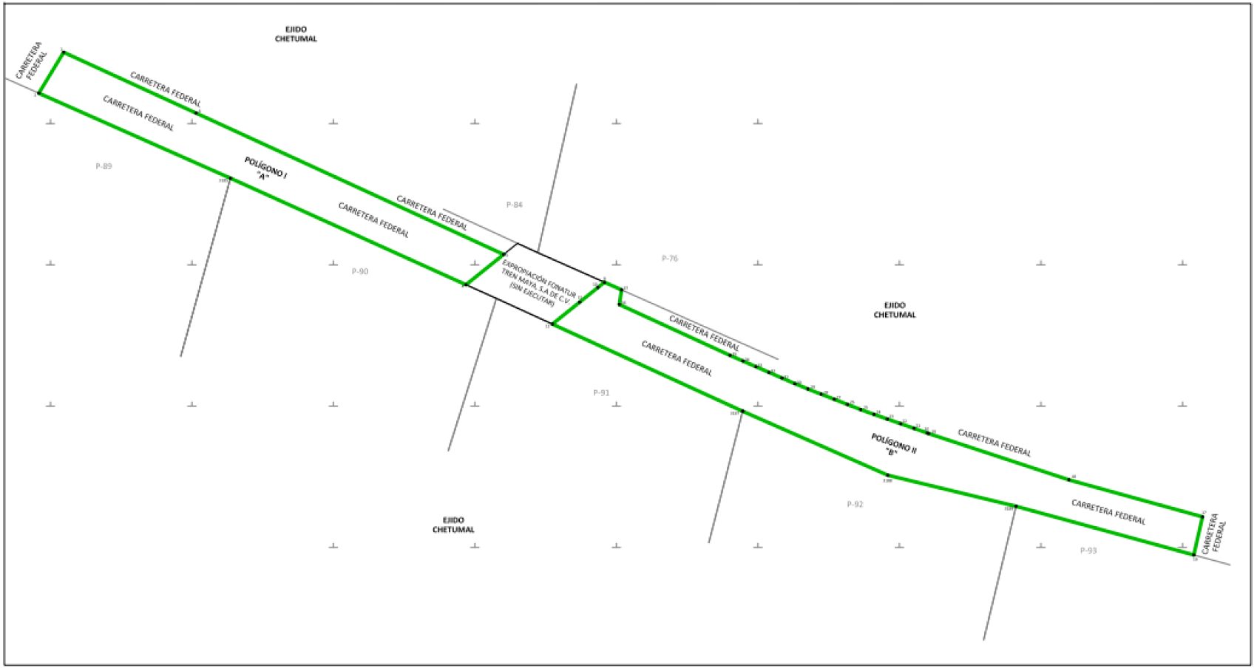
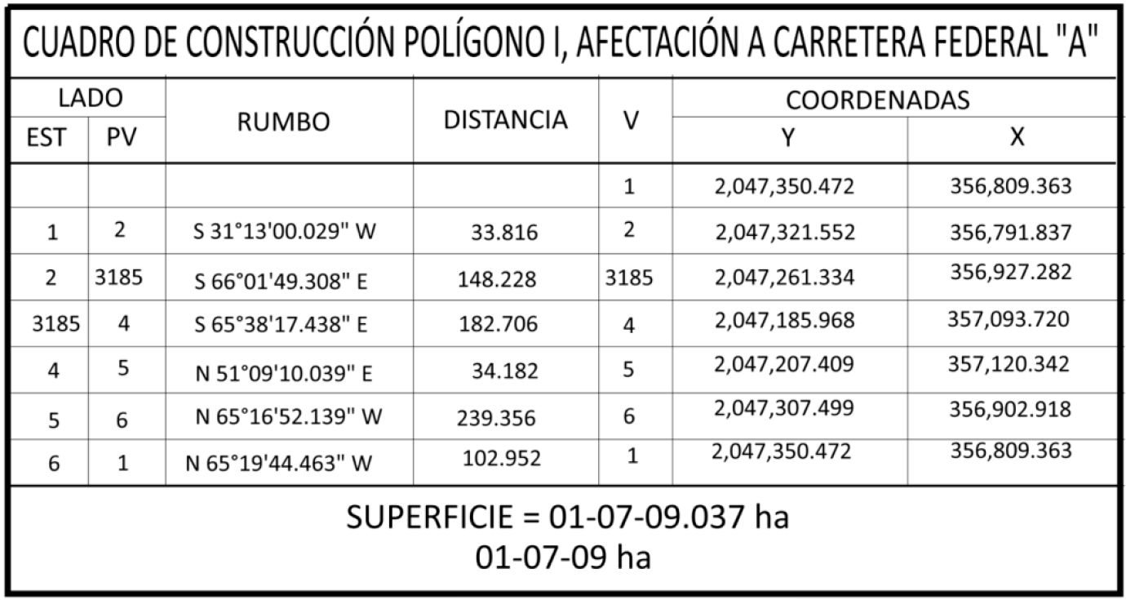
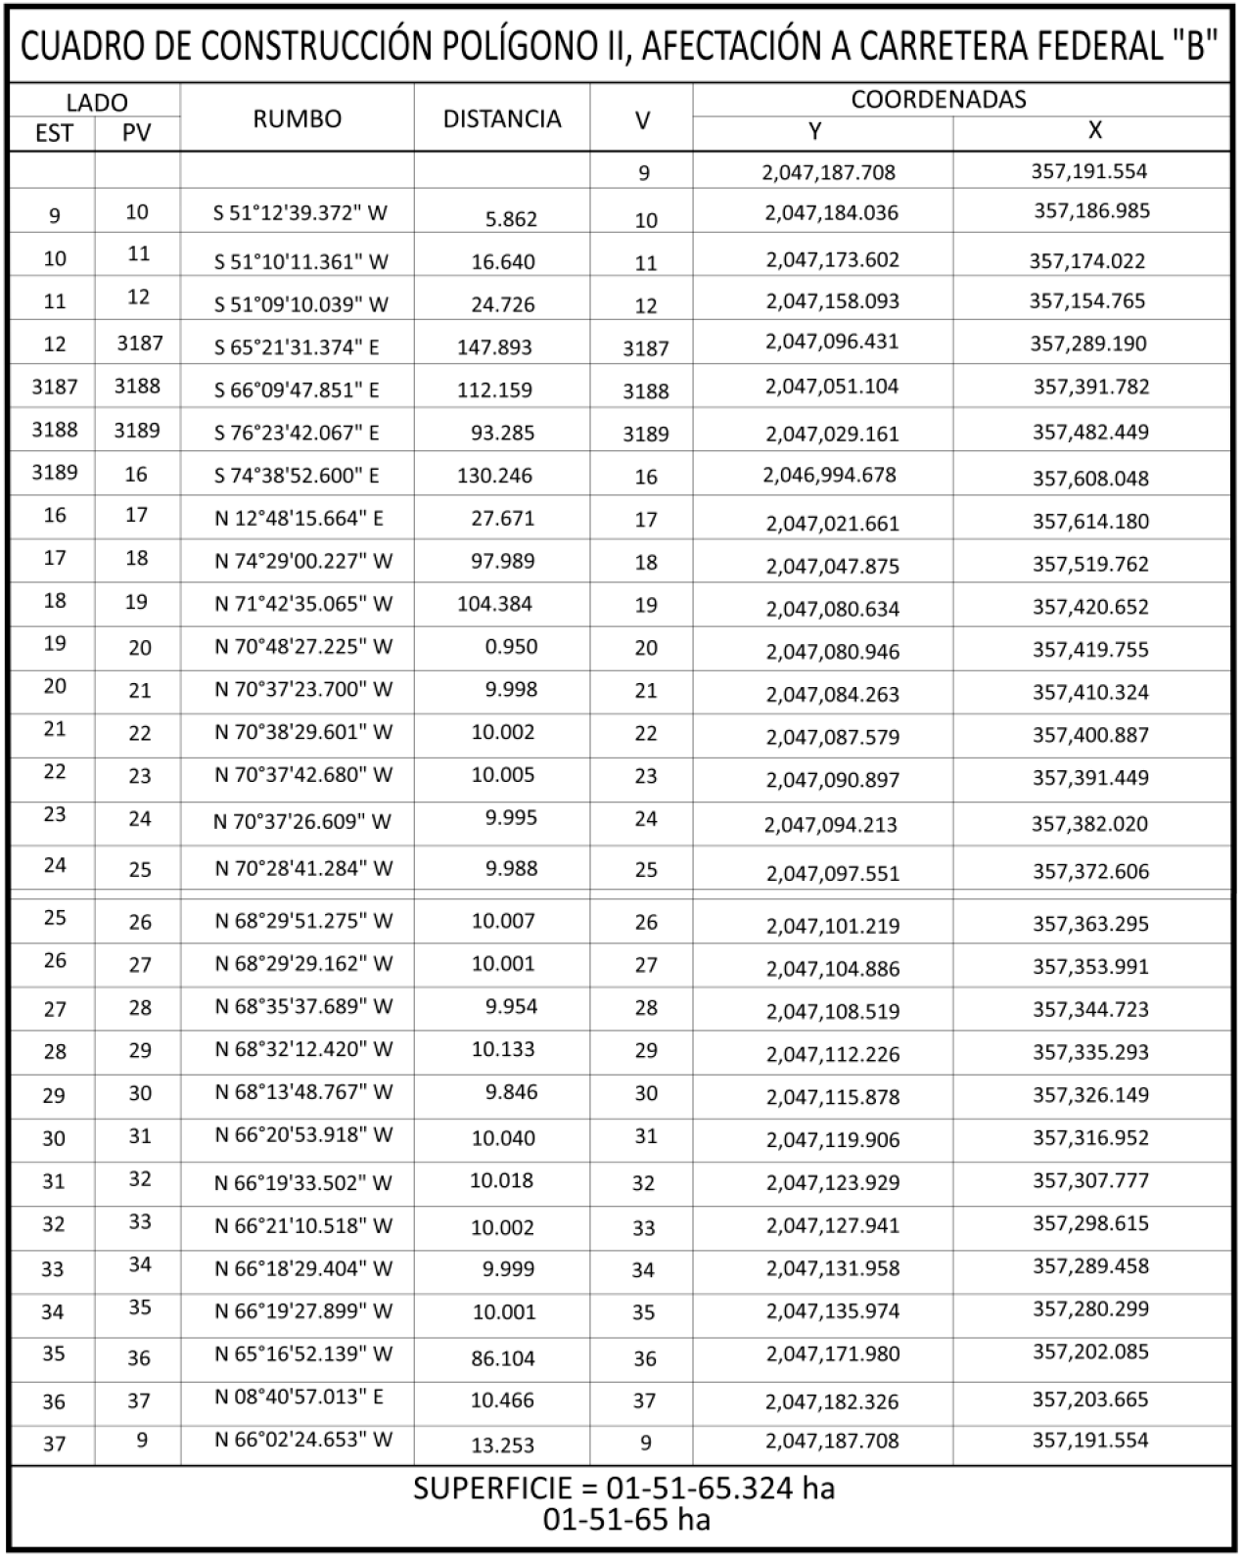
PROYECCIÓN: UTM ZONA: 16

Asimismo, señala que las tierras de uso común son las siguientes:
Núm. | Tipo | Calidad de la Tierra | Sup. Afectada (ha)
1 | Carretera Federal | Temporal | 02-58-74 ha

Superficie total a expropiar: 02-58-74 ha
25. Que a los integrantes del comisariado ejidal del ejido “Chetumal” se les notificó el 12 de julio de 2024, la solicitud de expropiación, el acuerdo de instauración del 11 de enero de 2024 y la superficie real a expropiar. Asimismo, se les informó que contaban con 10 días hábiles para que manifestaran lo que a su interés conviniera. En dicho plazo no realizaron manifestaciones;
26. Que, el 31 de octubre de 2024 el Instituto de Administración y Avalúos de Bienes Nacionales (INDAABIN) emitió dictamen valuatorio y anexo único, con número secuencial 04-24-1231, genérico G-40183-ZND, en el que determinó que el monto total de indemnización asciende a $10,349,600.00 (diez millones trescientos cuarenta y nueve mil seiscientos pesos 00/100 M.N.);
27. Que la entonces Dirección General de Ordenamiento Territorial, hoy Dirección General de Ordenamiento Territorial, hoy Dirección General de Ordenamiento Territorial y Urbano de la Sedatu, el 17 de enero de 2025 emitió opinión técnica condicionada número SOTA/DGOT/003/QROO/FONATUR TM6/001/2025 respecto del procedimiento de expropiación a favor de FONATUR Tren Maya, S.A. de C.V., por una superficie de 07-62-39 ha conformadas por once (XI) polígonos de terreno pertenecientes a los ejidos de X-Hazil y Anexos, en el municipio Felipe Carrillo Puerto; ejido de Bacalar, en el municipio de Bacalar y ejido de Chetumal, en el municipio de Othón P. Blanco, todos en el estado de Quintana Roo”;
28. Que, el 21 de febrero de 2025, la DGRPE, el 21 de febrero de 2025, emitió dictamen en el que determinó procedente la expropiación de la superficie a que se refiere el numeral 24 a favor de FONATUR Tren Maya, S.A. de C.V. para destinarse a la construcción de obras de infraestructura ferroviaria y operación del Proyecto Tren Maya y sus obras complementarias, y
CONSIDERANDO
I. Que, de conformidad con los artículos 27, párrafos primero y segundo, de la Constitución Política de los Estados Unidos Mexicanos (CPEUM); 93, fracciones I y VII, y 94 de la Ley Agraria, y 75 del Reglamento de la Ley Agraria en Materia de Ordenamiento de la Propiedad Rural (RLAMOPR), procede, mediante indemnización y previo decreto expedido por la persona titular del Ejecutivo Federal, publicado en el DOF, la expropiación por causa de utilidad pública, como lo es la construcción de obras de infraestructura ferroviaria, operación del Proyecto Tren Maya y sus obras complementarias;
II. Que el documento señalado en el resultando 1 del presente instrumento indica que el ejido "Chetumal" se identifica como poblado Payo Obispo, y se ubica en el Distrito Sur del Territorio de Quintana Roo; sin embargo, derivado de los decretos referidos en el resultando 2, actualmente ese ejido pertenece a la jurisdicción de Othón P. Blanco, tal como consta en la inscripción del RAN y en el "informe de comisión de Trabajos Técnicos e Informativos de Expropiación", por lo que el presente procedimiento debe culminar como ejido "Chetumal", municipio de Othón P. Blanco, estado de Quintana Roo;
III. Que, la superficie de 02-58-74 ha de terrenos de temporal de uso común pertenecientes al ejido "Chetumal", municipio de Othón P. Blanco, estado de Quintana Roo, se solicitó para destinarse a la construcción de obras de infraestructura ferroviaria, operación del Proyecto Tren Maya, y sus obras complementarias, así como la prestación del servicio público de transporte de carga ferroviaria y de pasajeros. Como consecuencia, se acreditan las causas de utilidad pública del establecimiento, explotación o conservación de un servicio o función públicos, y de la construcción de puentes, carreteras, ferrocarriles y demás obras que faciliten el transporte, previstas en el artículo 93, fracciones I y VII, respectivamente, de la Ley Agraria;
IV. Que el Proyecto Tren Maya, al ser uno de los proyectos más importantes de infraestructura, desarrollo socioeconómico y turismo nacional y extranjero, no sólo impulsará el transporte de pasajeros, sino que se consolidará como un importante medio de transporte de carga, para acelerar el comercio de la península, lo que facilitará el intercambio de mercancías con el resto del país y diversificará los puntos turísticos de la región para generar una derrama económica; cumpliendo así una doble funcionalidad que fortalecerá su papel como elemento clave para construir una República próspera y conectada, como parte de las estrategias 3.7.2. y 3.7.3 del Eje general 3 “Economía Moral y Trabajo” del PND 2025-2030;
V. Que con la construcción, modernización y conservación, así como el desarrollo de infraestructura del Tren Maya se generarán oportunidades laborales y se redistribuirá la riqueza a lo largo de la península; para dar protección y rehabilitación a las áreas naturales protegidas y a los sitios patrimoniales. De igual forma, el Tren Maya funcionará como corredor humanitario por medio del cual se entregarán apoyos alimentarios, médicos, etc. para los pueblos y las comunidades indígenas y afromexicanas del sureste mexicano; tendrá un flujo constante, y sólo por su conducto, se podrá llegar a dichos poblados de manera pronta y eficaz; su ubicación geográfica es fundamental para salvaguardar las costas y la zona fronteriza con Centroamérica;
VI. Que, de diversos documentos contenidos en el expediente de expropiación número DGOPR-DCE-DE/SOE-23QR/0007FONATUR TREN MAYA, S.A. de C.V. Y TREN MAYA S.A. DE C.V/2024, se advierte que la superficie que se solicitó expropiar al ejido "Chetumal" fue de 02-57-64.5 ha; sin embargo, una vez realizados los trabajos técnicos, resultó que la superficie real es de 02-58-74 hectáreas de terrenos de temporal de uso común, como consta en el informe de comisión de Trabajos Técnicos Informativos de Expropiación, ya referido, motivo por el cual la superficie por expropiar al ejido "Chetumal", municipio de Othón P. Blanco, estado de Quintana Roo, debe ser de 02-58-74 ha;
VII. Que se otorgó garantía de audiencia al órgano de representación del ejido “Chetumal”, municipio de Othón P. Blanco, estado de Quintana Roo, como se acredita con las constancias que obran en el expediente DGOPR-DCE-DE/SOE-23QR/0007FONATUR TREN MAYA, S.A. de C.V. Y TREN MAYA S.A. DE C.V/2024, sin que en el plazo concedido realizaran manifestaciones respecto del procedimiento expropiatorio materia del presente decreto; con lo anterior, se dio cumplimiento a los artículos 14 y 16 de la CPEUM y 65 del RLAMOPR;
VIII. Que queda acreditado que se ha cumplido con lo dispuesto en los artículos 94 de la Ley Agraria y 70 del RLAMOPR, ya que el Indaabin emitió dictamen valuatorio, el 31 de octubre de 2024, en el cual determinó que el monto de indemnización, con base al valor comercial de la superficie a expropiar, es de $10,349,600.00 (diez millones trescientos cuarenta y nueve mil seiscientos pesos 00/100 M.N.). Con base en dicho avalúo, procede pagar la indemnización al ejido por las tierras de uso común, en la que debe considerarse el pago anticipado que se haya hecho, en la inteligencia de que los bienes objeto de la expropiación solo podrán ser ocupados de manera definitiva, mediante el pago que se efectúe al ejido o a las personas que acrediten tener derecho sobre tierras de uso común en la proporción que corresponda;
IX. Que, en caso de que los bienes expropiados se destinen a un fin distinto al señalado en el decreto respectivo, o si transcurrido un plazo de 5 años no se ha cumplido con la causa de utilidad pública, el Fideicomiso Fondo Nacional de Fomento Ejidal podrá ejercer las acciones necesarias para reclamar la reversión parcial o total, según corresponda, de los bienes expropiados, y operar la incorporación de estos a su patrimonio; ello de conformidad con el artículo 97 de la Ley Agraria. Asimismo, los bienes objeto de la expropiación solo podrán ser ocupados de manera definitiva, mediante el pago que se efectúe al afectado por el uso parcelado en la proporción que le corresponda;
X. Que, mediante decreto presidencial de 1 de marzo de 2024, como se señala en el resultando 18 del presente instrumento, se estipula que FONATUR Tren Maya S.A. de C.V., deberá entregar el Proyecto Tren Maya a Tren Maya, S.A. de C.V., conforme a lo dispuesto en las normas aplicables y a más tardar el 12 de septiembre de 2024, toda vez que ha transcurrido el tiempo especificado, el presente procedimiento culminará a favor de Tren Maya, S.A. de C.V.;
XI. Que, los pagos correspondientes a cargo de Tren Maya, S.A. de C.V., se realizarán del presupuesto aprobado con el que cuenta dicha entidad paraestatal, sin que se autoricen ampliaciones líquidas al presupuesto establecido;
XII. Que, en términos de los artículos 93, 94 y 95 de la Ley Agraria y 60, 61, 63, 65, 67, 70, 72, 73, 74 y 75 del RLAMOPR, al haberse tramitado el procedimiento de expropiación ante la Sedatu, así como al haber justificado y acreditado las causas de utilidad pública, he tenido a bien expedir el siguiente
DECRETO
PRIMERO. Se expropia por causa de utilidad pública la superficie de 02-58-74 ha (dos hectáreas, cincuenta y ocho áreas, setenta y cuatro centiáreas), de terrenos de temporal de uso común del ejido "Chetumal", municipio de Othón P. Blanco, estado de Quintana Roo, a favor de Tren Maya, S.A. de C.V., para destinarla a la construcción de obras de infraestructura ferroviaria, operación del Proyecto Tren Maya, y sus obras complementarias.
SEGUNDO. Queda a cargo de Tren Maya, S.A. de C.V. acreditar que se realizó el pago o, en su caso, cubrir con su presupuesto autorizado el monto de la indemnización que en términos de ley deba pagarse a quienes acrediten su legítimo derecho, respecto a la superficie a expropiar, por la cantidad señalada en el avalúo emitido por el Instituto de Administración y Avalúos de Bienes Nacionales, y en los términos del considerando VIII del presente decreto.
TERCERO. La Secretaría de Desarrollo Agrario, Territorial y Urbano, procederá a la ejecución correspondiente, una vez que Tren Maya, S.A. de C.V. haya acreditado que se realizó el pago indemnizatorio señalado en el numeral anterior.
TRANSITORIOS
PRIMERO. Publíquese en el Diario Oficial de la Federación.
SEGUNDO. El presente decreto entrará en vigor y surtirá efectos el día de su publicación en el Diario Oficial de la Federación.
TERCERO. Inscríbase en el Registro Agrario Nacional, en el Registro Público de la Propiedad Federal y en el Registro Público de la Propiedad estatal o municipal correspondiente.
CUARTO. Notifíquese y ejecútese en los términos de la normativa aplicable.
Dado en la residencia del Poder Ejecutivo Federal, en Ciudad de México a 03 de julio de 2025.- Presidenta de los Estados Unidos Mexicanos, Claudia Sheinbaum Pardo.- Rúbrica.- Secretario de la Defensa Nacional, Ricardo Trevilla Trejo.- Rúbrica.- Secretaria de Desarrollo Agrario, Territorial y Urbano, Edna Elena Vega Rangel.- Rúbrica.

DECRETO por el que se expropia por causa de utilidad pública la superficie de 00-33-70 hectáreas del ejido "Haro", municipio de Escárcega, estado de Campeche, a favor de Tren Maya, S.A. de C.V.

Al margen un sello con el Escudo Nacional, que dice: Estados Unidos Mexicanos.- Presidencia de la República.
CLAUDIA SHEINBAUM PARDO, Presidenta de los Estados Unidos Mexicanos, en ejercicio de la facultad que me confiere el artículo 89, fracción I, de la Constitución Política de los Estados Unidos Mexicanos, con fundamento en los artículos 27, párrafos primero y segundo, y 92 de la propia Constitución; 13, 29 y 41 de la Ley Orgánica de la Administración Pública Federal; 93, fracciones I y VII, y 94 de la Ley Agraria; 60, 61 y 75 del Reglamento de la Ley Agraria en Materia de Ordenamiento de la Propiedad Rural, y
RESULTANDO
1. Que, mediante resolución presidencial publicada en el Diario Oficial de la Federación (DOF) el 27 de diciembre de 1962, se dotó al poblado "El Haro", municipio del Carmen, estado de Campeche, la superficie de 12,000 ha. Dicha resolución se ejecutó el 10 de abril de 1989;
2. Que, mediante resolución presidencial publicada en el DOF el 5 de diciembre de 1984, se dotó por concepto de ampliación al poblado "Haro", municipio de Carmen, estado de Campeche, la superficie de 16,000-00-00 ha. Dicha resolución se ejecutó el 29 de junio de 1990;
3. Que, el Congreso Constitucional del Estado Libre y Soberano de Campeche, mediante decreto número 50, de 18 de julio de 1990, publicado en el Periódico Oficial del Gobierno del estado de Campeche el 19 de julio de 1990, creó el municipio libre de Escárcega;
4. Que, mediante asamblea general de ejidatarios de 18 de diciembre de 2005, se determinó la delimitación, destino y asignación de las tierras del ejido "Haro", municipio de Escárcega, estado de Campeche;
5. Que, el 27 de diciembre de 2005, el ejido "Haro", municipio de Escárcega, estado de Campeche, se inscribió en el Padrón e Historial de Núcleos Agrarios con el folio de ejidos y comunidades 04009010127121962R;
6. Que, el ejido "Haro", municipio de Escárcega, estado de Campeche, fue afectado por la siguiente acción agraria:
No. | Decreto presidencial | Publicación en el DOF | Acción | Superficie (hectáreas)
1. | 19 de julio de 2024 | 22 de julio de 2024 | Expropiación | 28-24-45

7. Que, mediante escritura pública 98,727, de 5 de diciembre de 2018, otorgada ante el Licenciado Carlos Antonio Morales Montes de Oca, notario 227 de Ciudad de México, se protocolizó el cambio de denominación de Fonatur Operadora Portuaria, S.A. de C.V., por el de Fonatur Tren Maya, S.A. de C.V. En la cláusula CUARTA de la citada escritura pública consta, como parte de su objeto social:
c) Tramitar todo tipo de asignaciones y permisos y ejecutar la construcción, operación, explotación, conservación y mantenimiento de vías férreas en el sureste de la República Mexicana.
d) Tramitar todo tipo de asignaciones y permisos y prestar el servicio público de transporte ferroviario de pasajeros o de carga, por sí mismo mediante asignación o de manera conjunta con concesionarios.
e) Tramitar todo tipo de asignaciones y permisos para prestar servicios auxiliares ferroviarios, así como todo tipo de servicios relacionados con la infraestructura ferroviaria.
(...)
g) Celebrar todo tipo de actos jurídicos por los cuales otorgue o reciba el uso y aprovechamiento de bienes muebles e inmuebles, así como el adquirirlos o enajenarlos, comprendidos en instalaciones turísticas o inmobiliarias de cualquier naturaleza, en cualquier destino turístico, polos de desarrollo turístico, Centros Integralmente Planeados, y en Centros Turísticos Sustentables del Fondo Nacional del Fomento al Turismo (FONATUR), en el sureste de la República Mexicana.
8. Que, mediante publicación en el DOF el 21 de abril de 2020, el Gobierno Federal otorgó, por conducto de la entonces Secretaría de Comunicaciones y Transportes, a la empresa de participación estatal mayoritaria Fonatur Tren Maya, S.A. de C.V., la asignación para construir, operar y explotar la vía general de comunicación ferroviaria denominada Tren Maya, la cual incluye la prestación del servicio público de transporte ferroviario de carga y de pasajeros, y los permisos para prestar los servicios auxiliares requeridos;
9. Que FONATUR Tren Maya, S.A. de C.V. elaboró dictámenes técnicos de la viabilidad del Proyecto Tren Maya, en los que se concluye que es de primera necesidad contar con un servicio confiable, eficiente, cómodo y seguro que permita, por una parte, el transporte de mercancías y por otra, movilizar a sus usuarios con altos estándares de calidad, acceso y cobertura en el área urbana y conurbada;
10. Que los dictámenes antes referidos, acreditan que el Proyecto Tren Maya satisface el interés colectivo, e impulsa las actividades económicas del sur-sureste del país que garantizan el derecho a la movilidad en condiciones de seguridad, accesibilidad, comodidad, eficiencia, calidad e igualdad. Así mismo, la construcción del Tren Maya, permitirá el desarrollo socioeconómico y turístico; reducirá los niveles de pobreza y mejorará las condiciones de vida de quienes habitan y transitan por la zona;
11. Que el Proyecto de Nación se fundamenta en los Cien Compromisos de gobierno para el periodo 2025-2030, los cuales son la base del Plan Nacional de Desarrollo (PND), publicado en el DOF el 15 de abril de 2025; en ellos se exponen 14 repúblicas, la XI, que se denomina República Próspera y Conectada, la cual contempla los compromisos números 76 y 77, mismo que se refieren a la “Construcción de línea del Tren Maya a Progreso” y a la “Implementación del transporte de carga en el Tren Maya”, respectivamente;
12. Que el PND 2025-2030 contempla, en su Eje general 3 “Economía Moral y Trabajo”, las siguientes estrategias:
Estrategia 3.7.2 Fomentar la construcción, modernización y conservación de la infraestructura de transporte para garantizar la movilidad de personas, bienes, servicios y turistas nacionales e internacionales, asegurando condiciones de seguridad vial, accesibilidad, eficiencia, sostenibilidad, calidad, inclusión e igualdad.
Estrategia 3.7.3 Desarrollar infraestructura ferroviaria para mejorar el transporte de pasajeros y carga mediante la expansión e integración de la red con un enfoque intermodal, fortaleciendo la integración territorial y ofreciendo un servicio económico, seguro, sostenible y eficiente.
13. Que, mediante escritura pública número 20 del 3 de junio de 2022, otorgada ante la fe de la titular de la Notaría 153 del estado de México, Claudia Gabriela Francóz Gárate, se hizo constar la constitución de la Empresa de Participación Estatal Mayoritaria Tren Maya, S.A. de C.V. la cual tiene por objeto social:
prestar los servicios de transporte ferroviario, complementarios y comerciales relacionados con los mismos, en términos de las concesiones, permisos, licencias y autorizaciones, que en su caso, obtenga del Gobierno Federal, para llevar a cabo la construcción, operación y explotación del “Tren Maya”.
Por lo que para cumplir con su objeto social, Tren Maya, S.A. de C.V. puede realizar, entre otras, lo siguiente:
II. Llevar a cabo la construcción, operación y explotación del “Tren Maya”, así como prestar los servicios auxiliares y públicos de transporte ferroviario de personas y carga, principalmente en los Estados de Chiapas, Tabasco, Campeche, Yucatán y Quintana Roo, pudiendo extenderse en todo el territorio nacional;
III. Realizar todas las acciones, estudios, proyectos, construcciones, adquisiciones, obras complementarias, sociales y de desarrollo inmobiliario que sean necesarias para la construcción del Sistema Ferroviario relacionado con el "Tren Maya" y los que se lleguen a crear en el territorio nacional, para el desarrollo regional, incluyendo todas aquellas actividades relacionadas con la adquisición de bienes por cualquier título, propiedad privada o cualquier modalidad de tenencia de la tierra;
IV. El diseño, la construcción, ejecución, equipamiento, instalación, puesta en operación, financiación y transmisión de todo tipo de edificaciones, obras necesarias para tendido de vías, elevados sobre carril o cable, señalizaciones y enclavamientos, electrificación de ferrocarriles, así como su mantenimiento y reparación, ya sea en régimen de contratación pública o privada, concesión o arrendamiento;
(...)
XII. En general, realizar y ejecutar todos los actos jurídicos que sean necesarios o convenientes para llevar a cabo su objeto social.”
14. Que, mediante publicación en el DOF de 30 de mayo de 2023, el Gobierno Federal otorgó, por conducto de la Secretaría de Infraestructura, Comunicaciones y Transportes, a la empresa de participación estatal mayoritaria Tren Maya, S.A. de C.V., la asignación para construir, operar y explotar la vía general de comunicación ferroviaria denominada Tren Maya, la prestación del servicio público de transporte ferroviario de carga y de pasajeros, la cual incluye los permisos para prestar los servicios auxiliares requeridos;
15. Que, por acuerdo publicado el 21 de septiembre de 2023 en el DOF, se emitieron los “Lineamientos para la entrega del Proyecto Tren Maya, que realizará el Fideicomiso denominado Fondo Nacional de Fomento al Turismo (FONATUR) y Fonatur Tren Maya, S.A. de C.V., a Tren Maya, S.A. de C.V”;
16. Que, por decreto presidencial publicado el 1 de marzo de 2024 en el DOF, se determinó que Fonatur Tren Maya S.A. de C.V., debe entregar el Proyecto Tren Maya a Tren Maya, S.A. de C.V., conforme a las disposiciones normativas aplicables;
17. Que, Fonatur Tren Maya, S.A. de C.V., es una empresa de participación estatal mayoritaria sectorizada a la Secretaría de Turismo, y Tren Maya, S.A. de C.V., es una empresa de participación estatal mayoritaria sectorizada a la Secretaría de la Defensa Nacional como se indica en la "Relación de Entidades Paraestatales de la Administración Pública Federal", publicada en el DOF el 9 de agosto 2024;
18. Que, Fonatur Tren Maya, S.A. de C.V. y Tren Maya, S.A. de C.V., mediante oficio número FTM/EDVPP/183/2024 de 16 de febrero de 2024, solicitaron al entonces titular de la Secretaría de Desarrollo Agrario, Territorial y Urbano (Sedatu) la expropiación de la superficie de 00-33-74.62 hectáreas de terrenos del ejido "Haro", municipio de Escárcega, estado de Campeche, para destinarla a la construcción de obras de infraestructura ferroviaria y operación del Proyecto Tren Maya y sus obras complementarias; correspondiente al Tramo 1 Palenque-Escárcega;
19. Que, la entonces Dirección General de Ordenamiento de la Propiedad Rural, hoy Dirección General de Resoluciones Presidenciales y Expropiaciones (DGRPE) de la Sedatu, el 11 de junio de 2024, emitió acuerdo de instauración del procedimiento de expropiación con número de expediente DGOPR-DCE-DE/SOE-04CC/0103FONATUR TREN MAYA, S.A. DE C.V. y TREN MAYA, S.A. DE C.V/2024;
20. Que, el comisionado técnico del RAN y el comisionado agrario de la Sedatu rindieron el "informe de comisión de Trabajos Técnicos e Informativos de Expropiación", de 11 de julio de 2024, en el que señalan que la superficie real a expropiar al ejido "Haro”, municipio de Escárcega, estado de Campeche, es de 00-33-70 ha, de las cuales 00-16-09 ha son de uso común y 00-17-61 ha de uso parcelado, que se describen en el siguiente plano y cuadros de construcción:
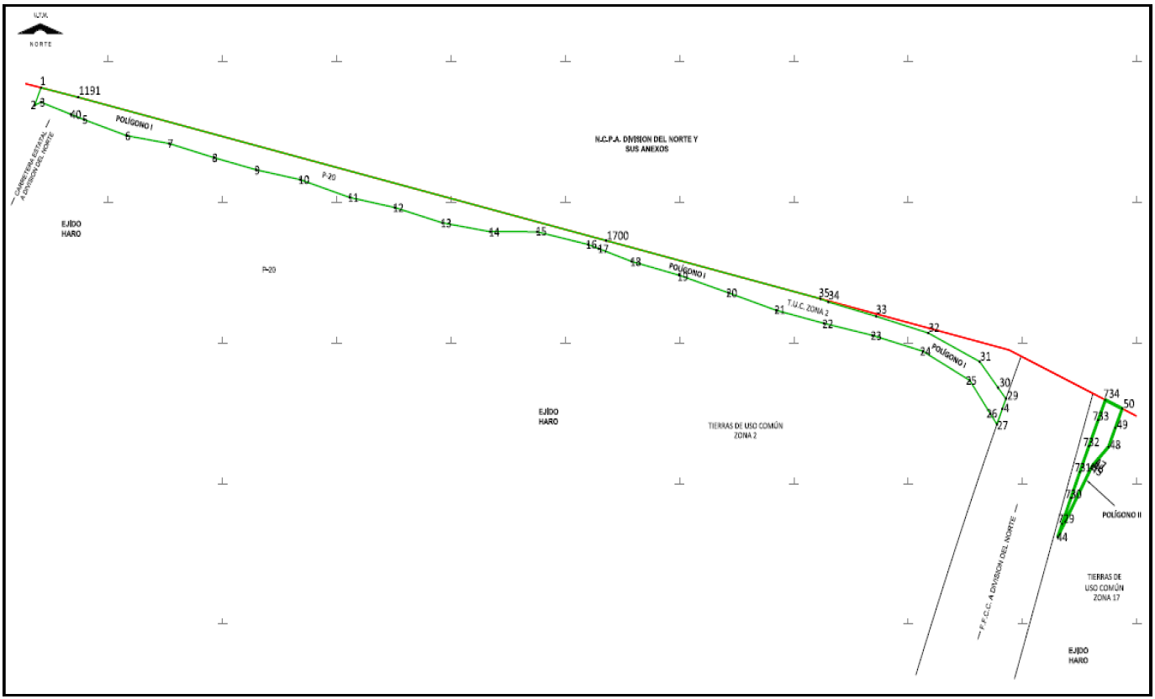

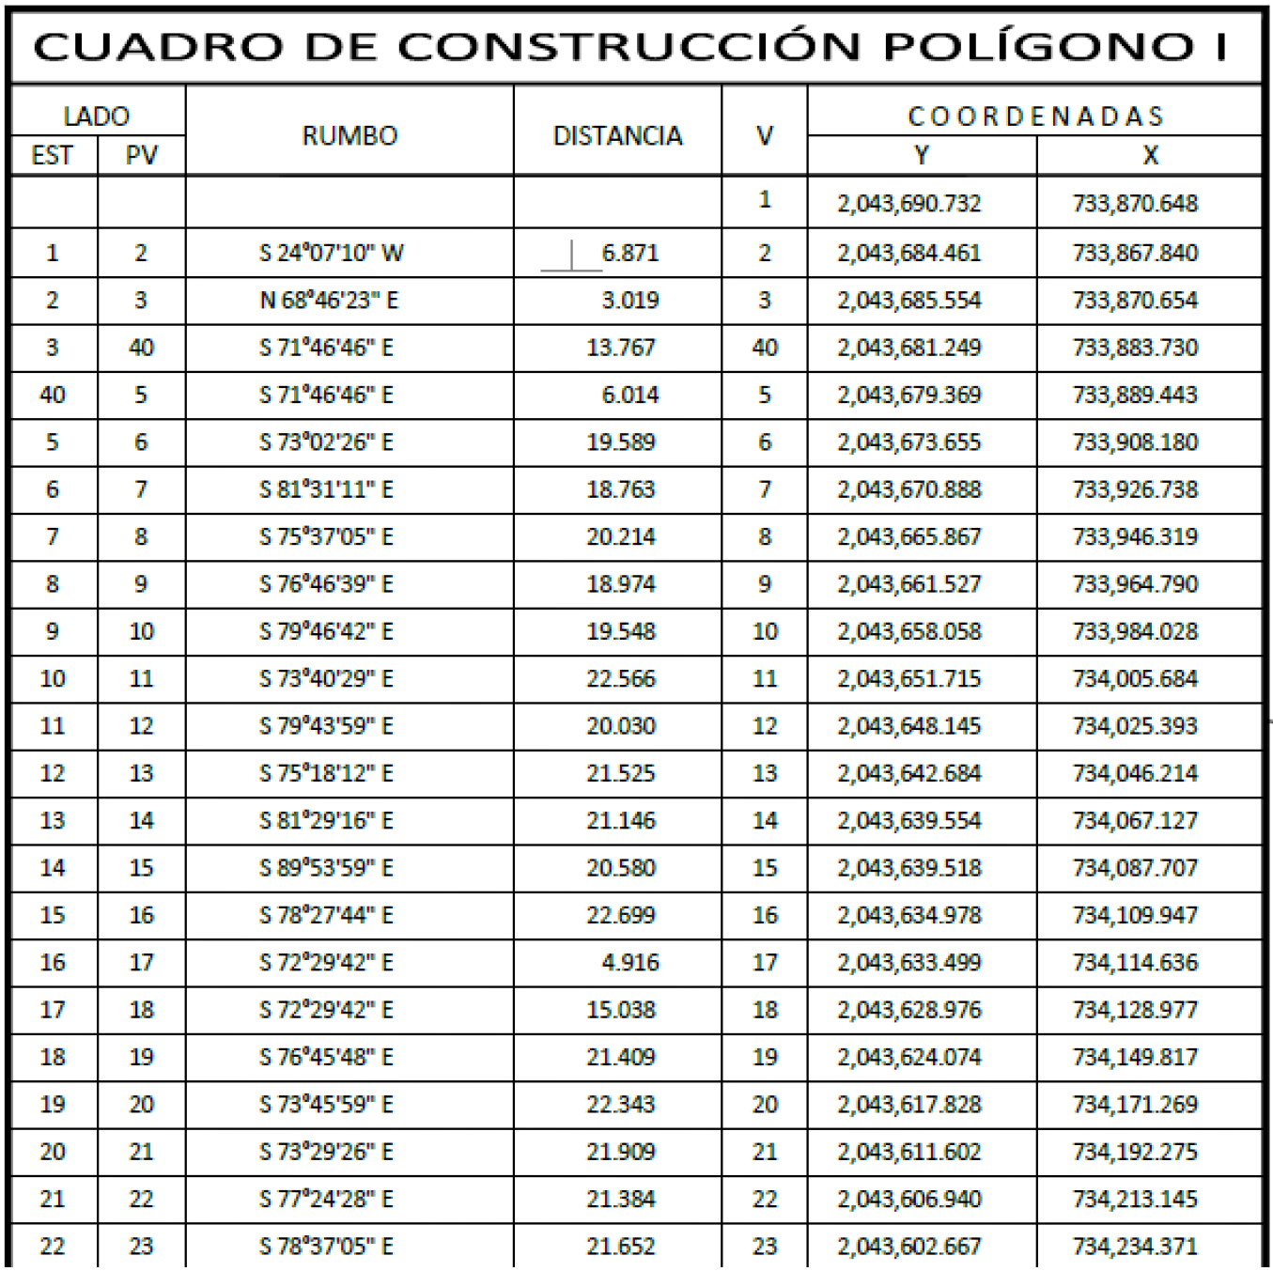

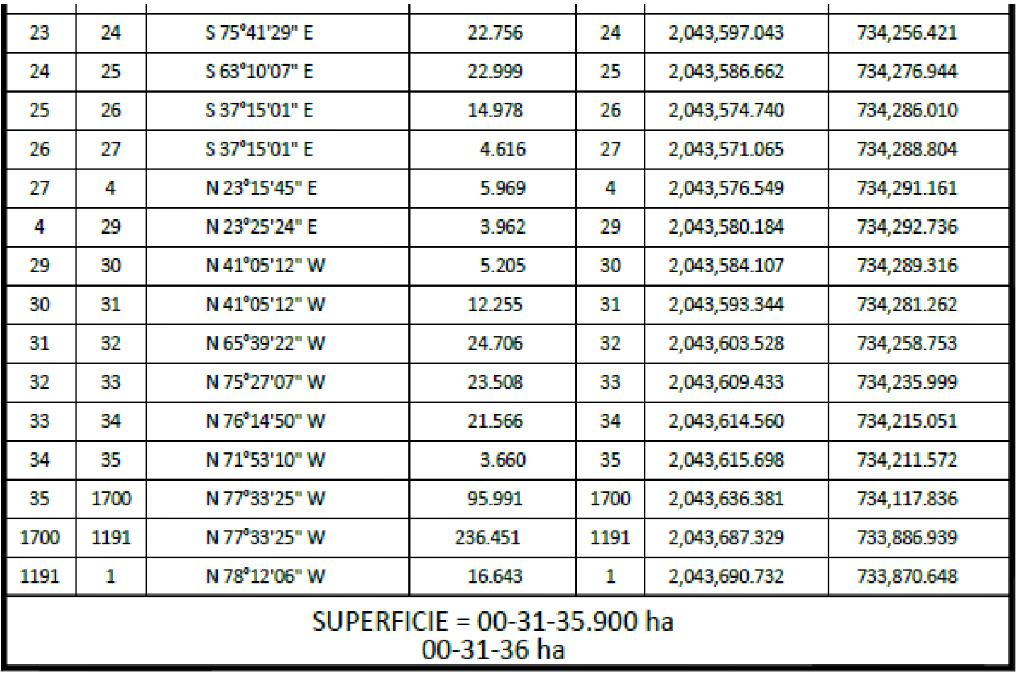

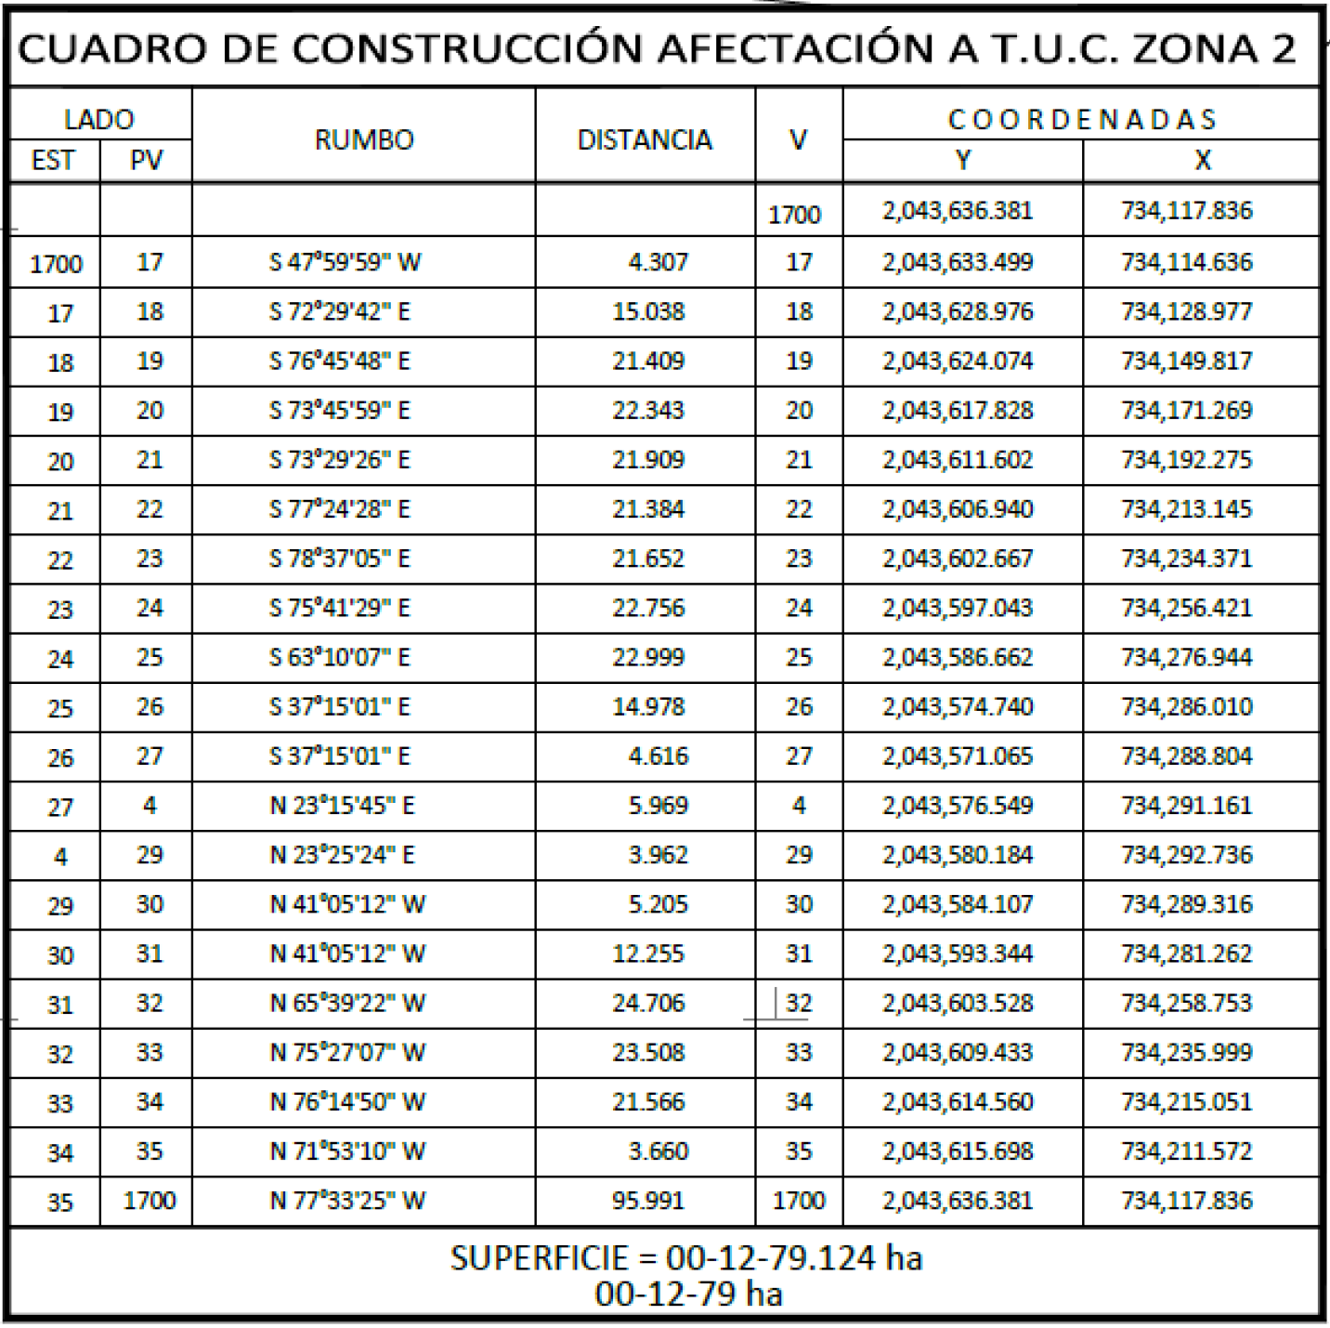

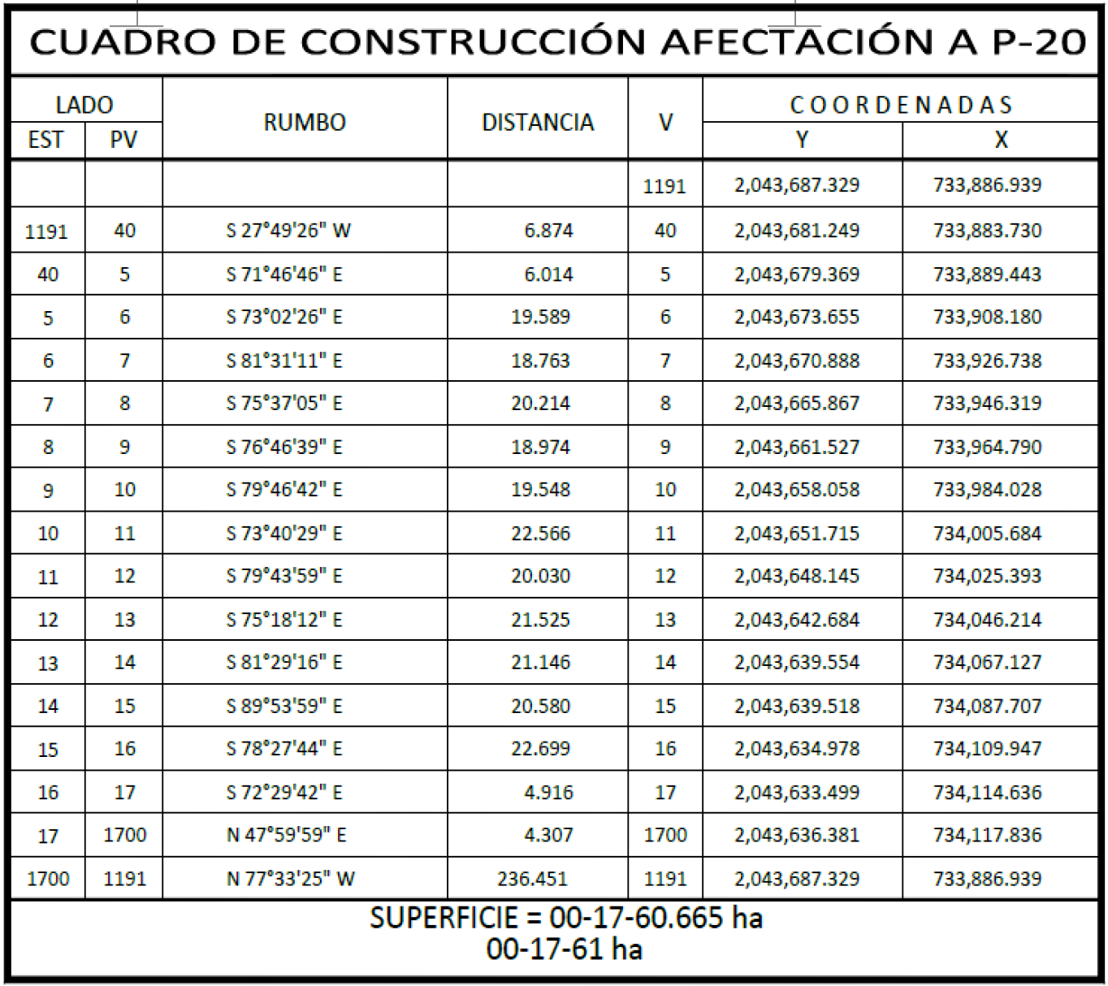

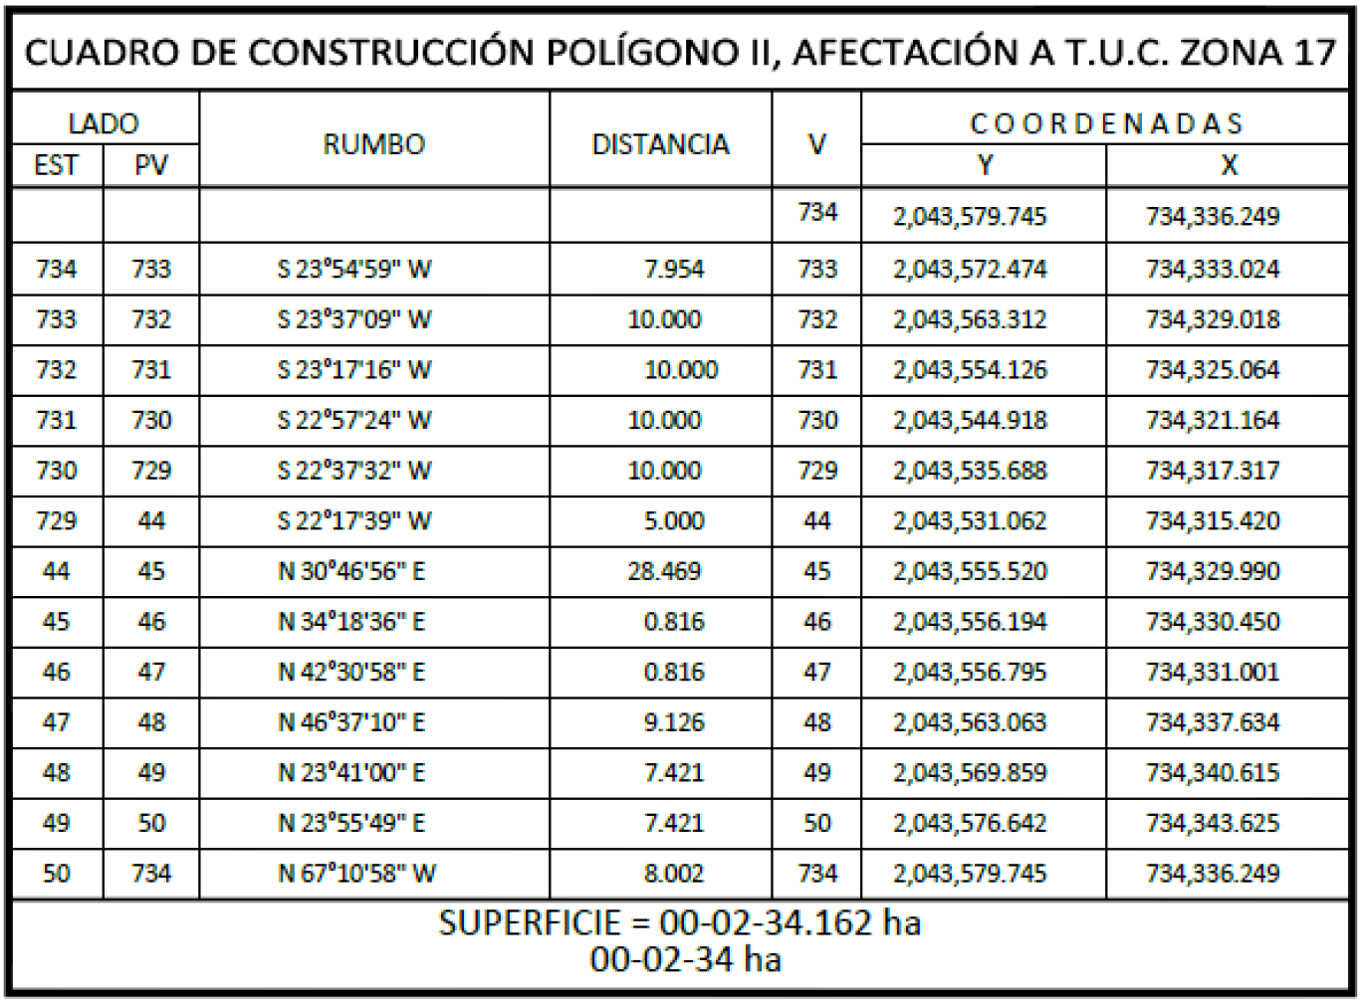

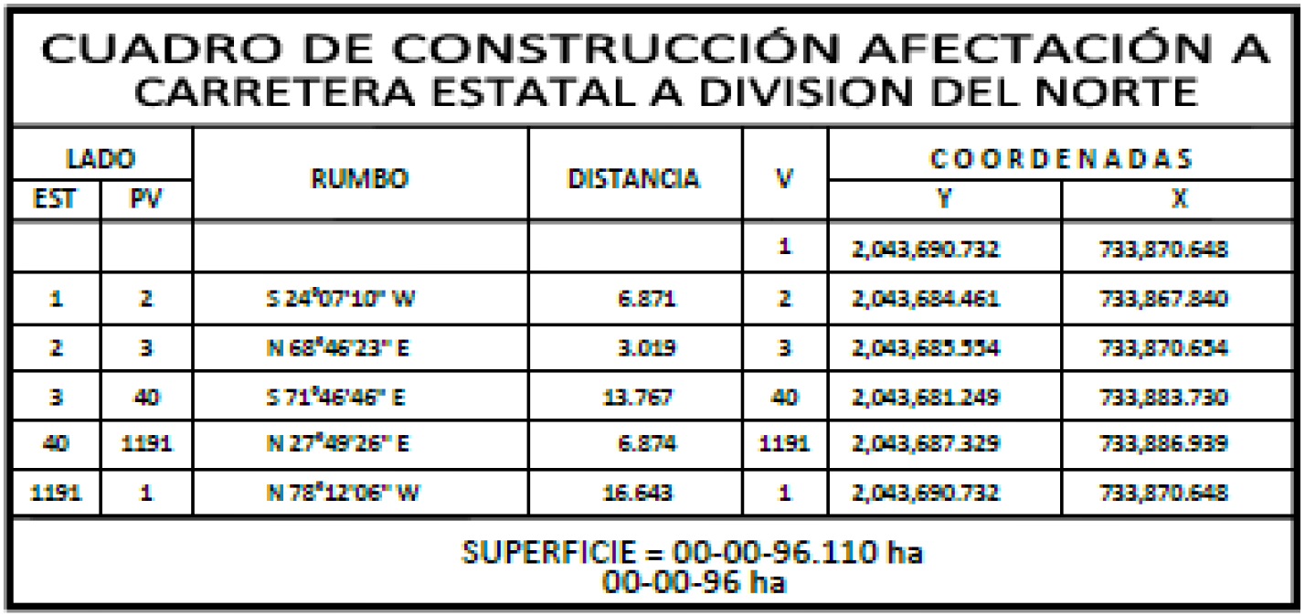
Asimismo, señala que las tierras de uso parcelado son las siguientes:
Núm. | Núm. parcela | Calidad agraria | Calidad de la tierra | Polígono en el que se localiza | Sup. afectada (ha)
1 | 20 | Ejidatario | Temporal | I | 00-17-61

Superficie a expropiar de uso parcelado (individual): 00-17-61 ha
Superficie a expropiar de uso común: 00-16-09 ha
Superficie total a expropiar: 00-33-70 ha
21. Que, al comisariado ejidal y al afectado del ejido “Haro” se les notificó el 17 y 18 de agosto de 2024, la solicitud de expropiación, el acuerdo de instauración y la superficie real a expropiar. Asimismo, se les informó que contaban con 10 días hábiles para que manifestaran lo que a su interés conviniera, en dicho plazo no realizaron manifestaciones;
22. Que, el 24 de enero de 2025, el Instituto de Administración y Avalúos de Bienes Nacionales (Indaabin) emitió el dictamen valuatorio y anexo único, con número secuencial 04-24-1694, genérico G-41784-ZND, en el que determinó, con base en el valor comercial de la superficie a expropiar, que el monto total de indemnización asciende a $70,384.69 (setenta mil trescientos ochenta y cuatro pesos 69/100 M.N.);
23. Que, la Dirección General de Ordenamiento Territorial y Urbano (DGOTU) de la Sedatu, el 27 de marzo de 2025, emitió opinión técnica procedente número SOTUV/DGOTU/006/CAM.TAB/FONATUR TM1/001/2025 respecto del procedimiento de expropiación a favor de FONATUR Tren Maya S.A. de C.V., que incluye la superficie de 00-33-70 ha relativas al ejido “Haro”, municipio de Escárcega, estado de Campeche; (sic);
24. Que, la DGRPE, el 10 de abril de 2025 emitió dictamen en el que determinó procedente la expropiación de la superficie a que se refiere el numeral 20, a favor de Tren Maya, S.A. de C.V., para destinarse a la construcción de obras de infraestructura ferroviaria, operación del Proyecto Tren Maya y sus obras complementarias, y
CONSIDERANDO
I. Que, de conformidad con los artículos 27, párrafos primero y segundo, de la Constitución Política de los Estados Unidos Mexicanos (CPEUM); 93, fracciones I y VII, y 94 de la Ley Agraria, y 75 del Reglamento de la Ley Agraria en Materia de Ordenamiento de la Propiedad Rural (RLAMOPR), procede, mediante indemnización y previo decreto expedido por la persona titular del Ejecutivo Federal publicado en el DOF, la expropiación por causa de utilidad pública, como lo es la construcción de obras de infraestructura ferroviaria, operación del Proyecto Tren Maya y sus obras complementarias;
II. Que, los documentos señalados en los resultandos 1 y 2 del presente instrumento indican que el ejido “Haro” se ubicaba en el municipio “del Carmen” y “de Carmen”, en el estado de Campeche; sin embargo, actualmente el ejido pertenece a la jurisdicción de Escárcega, tal y como consta en la inscripción del RAN señalado en el resultando 5 y en el informe de comisión de los Trabajos Técnicos e Informativos de Expropiación, por lo que el presente procedimiento debe culminar como ejido “Haro”, municipio de Escárcega, en el estado de Campeche;
III. Que, la superficie de 00-33-70 ha de las cuales 00-16-09 ha son de uso común y 00-17-61 ha son de uso parcelado, pertenecientes al ejido "Haro", municipio de Escárcega, estado de Campeche, se solicitó para destinarse a la construcción de obras de infraestructura ferroviaria y operación del proyecto Tren Maya y sus obras complementarias. Como consecuencia, se acreditan las causas de utilidad pública del establecimiento, explotación o conservación de un servicio o función públicos, y de la construcción de puentes, carreteras, ferrocarriles y demás obras que faciliten el transporte, previstas en el artículo 93, fracciones I y VII, respectivamente, de la Ley Agraria;
IV. Que el Proyecto Tren Maya, al ser uno de los proyectos más importantes de infraestructura, desarrollo socioeconómico y turismo nacional y extranjero, no sólo impulsará el transporte de pasajeros, sino que se consolidará como un importante medio de transporte de carga, para acelerar el comercio de la península, lo que facilitará el intercambio de mercancías con el resto del país y diversificará los puntos turísticos de la región para generar una derrama económica; cumpliendo así una doble funcionalidad que fortalecerá su papel como elemento clave para construir una República próspera y conectada, como parte de las estrategias 3.7.2. y 3.7.3 del Eje general 3 “Economía Moral y Trabajo” del PND 2025-2030;
V. Que con la construcción, modernización y conservación, así como el desarrollo de infraestructura del Tren Maya se generarán oportunidades laborales y se redistribuirá la riqueza a lo largo de la península; para dar protección y rehabilitación a las áreas naturales protegidas y a los sitios patrimoniales. De igual forma, el Tren Maya funcionará como corredor humanitario por medio del cual se entregarán apoyos alimentarios, médicos, etc. para los pueblos y las comunidades indígenas y afromexicanas del sureste mexicano; tendrá un flujo constante, y sólo por su conducto, se podrá llegar a dichos poblados de manera pronta y eficaz; su ubicación geográfica es fundamental para salvaguardar las costas y la zona fronteriza con Centroamérica;
VI. Que, de diversos documentos contenidos en el expediente de expropiación número DGOPR-DCE-DE/SOE-04CC/0103FONATUR TREN MAYA, S.A. DE C.V. y TREN MAYA, S.A. DE C.V/2024, se advierte que la superficie que se solicitó expropiar al ejido "Haro" fue de 00-33-74.62 hectáreas; sin embargo, una vez realizados los trabajos técnicos, resultó que la superficie real es de 00-33-70 ha de terrenos de temporal, de las cuales 00-16-09 ha son de uso común y 00-17-61 ha son de uso parcelado, como consta en el informe de comisión de Trabajos Técnicos Informativos de Expropiación ya referido, motivo por el cual la superficie por expropiar al ejido "Haro", municipio de Escárcega, estado de Campeche, debe ser de 00-33-70 ha;
VII. Que, se otorgó garantía de audiencia al órgano de representación y al afectado del ejido “Haro”, municipio de Escárcega, estado de Campeche, como se acredita con las constancias que obran en el expediente DGOPR-DCE-DE/SOE-04CC/0103FONATUR TREN MAYA, S.A. DE C.V. y TREN MAYA, S.A. DE C.V/2024, sin que en el plazo concedido realizaran manifestaciones respecto del procedimiento expropiatorio materia del presente decreto; con lo anterior, se dio cumplimiento a los artículos 14 y 16 de la CPEUM y 65 del RLAMOPR;
VIII. Que queda acreditado que se ha cumplido con lo dispuesto en los artículos 94 de la Ley Agraria y 70 del RLAMOPR, ya que el Indaabin emitió dictamen valuatorio, el 24 de enero de 2025, en el cual determinó que el monto de indemnización, con base al valor comercial de la superficie a expropiar, es de $70,384.69 (setenta mil trescientos ochenta y cuatro pesos 69/100 M.N.). Con base en dicho avalúo, procede pagar la indemnización al ejido por las tierras de uso común y al titular de la parcela afectada, en la que debe considerarse el pago anticipado que se haya hecho, en la inteligencia de que los bienes objeto de la expropiación solo podrán ser ocupados de manera definitiva, mediante el pago que se efectúe al ejido o a las personas que acrediten tener derecho sobre tierras de uso común y parcelado en la proporción que corresponda;
IX. Que, en caso de que los bienes expropiados se destinen a un fin distinto al señalado en el decreto respectivo, o si transcurrido un plazo de 5 años no se ha cumplido con la causa de utilidad pública, el Fideicomiso Fondo Nacional de Fomento Ejidal podrá ejercer las acciones necesarias para reclamar la reversión parcial o total, según corresponda, de los bienes expropiados, y operar la incorporación de estos a su patrimonio; ello de conformidad con el artículo 97 de la Ley Agraria. Asimismo, los bienes objeto de la expropiación solo podrán ser ocupados de manera definitiva, mediante el pago que se efectúe al afectado por el uso parcelado en la proporción que le corresponda;
X. Que, mediante decreto presidencial de 1 de marzo de 2024, como se señala en el resultando 16 del presente instrumento, se estipula que FONATUR Tren Maya S.A. de C.V., deberá entregar el Proyecto Tren Maya a Tren Maya, S.A. de C.V., conforme a lo dispuesto en las normas aplicables y a más tardar el 12 de septiembre de 2024, toda vez que ha transcurrido el tiempo especificado, el presente procedimiento culminará a favor de Tren Maya, S.A. de C.V.;
XI. Que, los pagos correspondientes a cargo de Tren Maya, S.A. de C.V., se realizarán del presupuesto aprobado con el que cuenta dicha entidad paraestatal, sin que se autoricen ampliaciones líquidas al presupuesto establecido;
XII. Que, en términos de los artículos 93, 94 y 95 de la Ley Agraria y 60, 61, 63, 65, 67, 70, 72, 73, 74 y 75 del RLAMOPR, al haberse tramitado el procedimiento de expropiación ante la Sedatu, así como al haber justificado y acreditado las causas de utilidad pública, he tenido a bien expedir el siguiente:
DECRETO
PRIMERO. Se expropia por causa de utilidad pública la superficie de 00-33-70 ha (treinta y tres áreas, setenta centiáreas), de las cuales 00-16-09 ha son de uso común y 00-17-61 ha son de uso parcelado del ejido "Haro", municipio de Escárcega, estado de Campeche, a favor de Tren Maya, S.A. de C.V., para destinarla a la construcción de obras de infraestructura ferroviaria, operación del proyecto Tren Maya y sus obras complementarias.
SEGUNDO. Queda a cargo de Tren Maya, S.A. de C.V., acreditar que se realizó el pago o, en su caso, cubrir con su presupuesto autorizado el monto de la indemnización que en términos de ley deba pagarse a quienes acrediten su legítimo derecho, respecto a la superficie a expropiar, por la cantidad señalada, en el avalúo emitido por el Instituto de Administración y Avalúos de Bienes Nacionales, y en los términos señalados en el considerando VIII del presente decreto.
TERCERO. La Secretaría de Desarrollo Agrario, Territorial y Urbano procederá a la ejecución correspondiente, una vez que Tren Maya, S.A. de C.V., haya acreditado que se realizó el pago indemnizatorio señalado en el numeral anterior.
TRANSITORIOS
PRIMERO. Publíquese en el Diario Oficial de la Federación.
SEGUNDO. El presente decreto entrará en vigor y surtirá efectos el día de su publicación en el Diario Oficial de la Federación.
TERCERO. Inscríbase en el Registro Agrario Nacional, en el Registro Público de la Propiedad Federal y en el Registro Público de la Propiedad estatal o municipal correspondiente.
CUARTO. Notifíquese y ejecútese en los términos de la normativa aplicable.
Dado en la residencia del Poder Ejecutivo Federal, en Ciudad de México a 03 de julio de 2025.- Presidenta de los Estados Unidos Mexicanos, Claudia Sheinbaum Pardo.- Rúbrica.- Secretario de la Defensa Nacional, Ricardo Trevilla Trejo.- Rúbrica.- Secretaria de Desarrollo Agrario, Territorial y Urbano, Edna Elena Vega Rangel.- Rúbrica.

DECRETO por el que se expropia por causa de utilidad pública la superficie de 00-06-13 hectáreas del ejido "Techoh", municipio de Tixpéhual, estado de Yucatán, a favor de Tren Maya, S.A. de C.V.

Al margen un sello con el Escudo Nacional, que dice: Estados Unidos Mexicanos.- Presidencia de la República.
CLAUDIA SHEINBAUM PARDO, Presidenta de los Estados Unidos Mexicanos, en ejercicio de la facultad que me confiere el artículo 89, fracción I de la Constitución Política de los Estados Unidos Mexicanos, con fundamento en los artículos 27, párrafos primero y segundo y 92 de la propia Constitución; 13, 29 y 41 de la Ley Orgánica de la Administración Pública Federal; 93, fracciones I y VII, y 94 de la Ley Agraria, y 60, 61 y 75 del Reglamento de la Ley Agraria en Materia de Ordenamiento de la Propiedad Rural, y
RESULTANDO
1. Que, mediante resolución presidencial publicada en el Diario Oficial de la Federación (DOF) el 10 de agosto de 1939, se dotó por concepto de ampliación al poblado “Kanasin”, municipio de Kanasin, estado de Yucatán, la superficie de 5,447 hectáreas, la cual se deslindó a 8 grupos, entre ellos, a los peones y trabajadores de la finca de “Techoh”, a quienes se les dotó de 543 hectáreas. Dicha resolución se ejecutó el 21 de mayo de 1982;
2. Que, mediante asamblea general de ejidatarios de 30 de septiembre de 1997, se determinó la delimitación, destino y asignación de las tierras del ejido "Techoh", municipio de Tixpéhual, estado de Yucatán;
3. Que, el 21 de octubre de 1997, el ejido “Techoh”, municipio de Tixpéhual, estado de Yucatán, se inscribió en el Padrón e Historial de Núcleos Agrarios con el folio de ejidos y comunidades 31095002110081939R;
4. Que, el ejido "Techoh", municipio de Tixpéhual, estado de Yucatán, fue afectado por la siguiente acción agraria:
No. | Decreto Presidencial | Publicación en el DOF | Acción | Superficie (hectáreas)
1 | 24 de septiembre de 2024 | 24 de septiembre de 2024 | Expropiación | 00-12-45

5. Que, mediante escritura pública 98,727, de 5 de diciembre de 2018, otorgada ante el Licenciado Carlos Antonio Morales Montes de Oca, notario 227 de Ciudad de México, se protocolizó el cambio de denominación de Fonatur Operadora Portuaria, S.A. de C.V., por el de FONATUR Tren Maya, S.A. de C.V. En la cláusula CUARTA de la citada escritura pública consta, como parte de su objeto social:
c) Tramitar todo tipo de asignaciones y permisos y ejecutar la construcción, operación, explotación, conservación y mantenimiento de vías férreas en el sureste de la República Mexicana.
d) Tramitar todo tipo de asignaciones y permisos y prestar el servicio público de transporte ferroviario de pasajeros o de carga, por sí mismo mediante asignación o de manera conjunta con concesionarios.
e) Tramitar todo tipo de asignaciones y permisos para prestar servicios auxiliares ferroviarios, así como todo tipo de servicios relacionados con la infraestructura ferroviaria.
(...)
g) Celebrar todo tipo de actos jurídicos por los cuales otorgue o reciba el uso y aprovechamiento de bienes muebles e inmuebles, así como el adquirirlos o enajenarlos, comprendidos en instalaciones turísticas o inmobiliarias de cualquier naturaleza, en cualquier destino turístico, polos de desarrollo turístico, Centros Integralmente Planeados, y en Centros Turísticos Sustentables del Fondo Nacional del Fomento al Turismo (FONATUR), en el sureste de la República Mexicana.
6. Que, mediante publicación en el DOF el 21 de abril de 2020, el Gobierno Federal otorgó, por conducto de la entonces Secretaría de Comunicaciones y Transportes, a la empresa de participación estatal mayoritaria FONATUR Tren Maya, S.A. de C.V., la asignación para construir, operar y explotar la vía general de comunicación ferroviaria denominada Tren Maya, la cual incluye la prestación del servicio público de transporte ferroviario de carga y de pasajeros, y los permisos para prestar los servicios auxiliares requeridos;
7. Que FONATUR Tren Maya, S.A. de C.V. elaboró dictámenes técnicos de la viabilidad del Proyecto Tren Maya, en los que se concluye que es de primera necesidad contar con un servicio confiable, eficiente, cómodo y seguro que permita, por una parte, el transporte de mercancías y, por otra, movilizar a sus usuarios con altos estándares de calidad, acceso y cobertura en el área urbana y conurbada;
8. Que los dictámenes antes referidos, acreditan que el Proyecto Tren Maya satisface el interés colectivo, e impulsa las actividades económicas del sureste del país que garantizan el derecho a la movilidad en condiciones de seguridad, accesibilidad, comodidad, eficiencia, calidad e igualdad. Así mismo, la construcción del Tren Maya permitirá el desarrollo socioeconómico y turístico; reducirá los niveles de pobreza y mejorará las condiciones de vida de quienes habitan y transitan por la zona;
9. Que el Proyecto de Nación se fundamenta en los Cien Compromisos de gobierno para el periodo 2025-2030, los cuales son la base del Plan Nacional de Desarrollo, publicado en el DOF el 15 de abril de 2025; en ellos se exponen 14 repúblicas, la XI, que se denomina República Próspera y Conectada, la cual contempla los compromisos números 76 y 77, mismos que se refieren a la “Construcción de línea del Tren Maya a Progreso” y a la “Implementación del transporte de carga en el Tren Maya”, respectivamente;
10. Que el PND 2025-2030 contempla, en su Eje general 3 “Economía Moral y Trabajo”, las siguientes estrategias:
Estrategia 3.7.2 Fomentar la construcción, modernización y conservación de la infraestructura de transporte para garantizar la movilidad de personas, bienes, servicios y turistas nacionales e internacionales, asegurando condiciones de seguridad vial, accesibilidad, eficiencia, sostenibilidad, calidad, inclusión e igualdad.
Estrategia 3.7.3 Desarrollar infraestructura ferroviaria para mejorar el transporte de pasajeros y carga mediante la expansión e integración de la red con un enfoque intermodal, fortaleciendo la integración territorial y ofreciendo un servicio económico, seguro, sostenible y eficiente.
11. Que, mediante escritura pública número 20 de 3 de junio de 2022, otorgada ante la fe de la titular de la Notaría 153 del estado de México, Claudia Gabriela Francóz Gárate, se hizo constar la constitución de la Empresa de Participación Estatal Mayoritaria Tren Maya, S.A. de C.V. la cual tiene por objeto social:
“prestar los servicios de transporte ferroviario, complementarios y comerciales relacionados con los mismos, en términos de las concesiones, permisos, licencias y autorizaciones, que en su caso, obtenga del Gobierno Federal, para llevar a cabo la construcción, operación y explotación del “Tren Maya”.
Por lo que, para cumplir con su objeto social, Tren Maya, S.A. de C.V. puede realizar, entre otras, lo siguiente:
II. Llevar a cabo la construcción, operación y explotación del “Tren Maya”, así como prestar los servicios auxiliares y públicos de transporte ferroviario de personas y carga, principalmente en los. Estados de Chiapas, Tabasco, Campeche, Yucatán y Quintana Roo, pudiendo extenderse en todo el territorio nacional;
III. Realizar todas las acciones, estudios, proyectos, construcciones, adquisiciones, obras complementarias, sociales y de desarrollo inmobiliario que sean necesarias para la construcción del Sistema Ferroviario relacionado con el "Tren Maya" y los que se lleguen a crear en el territorio nacional, para el desarrollo regional, incluyendo todas aquellas actividades relacionadas con la adquisición de bienes por cualquier título, propiedad privada o cualquier modalidad de tenencia de la tierra;
IV. El diseño, la construcción, ejecución, equipamiento, instalación, puesta en operación, financiación y transmisión de todo tipo de edificaciones, obras necesarias para tendido de vías, elevados sobre carril o cable, señalizaciones y enclavamientos, electrificación de ferrocarriles, así como su mantenimiento y reparación, ya sea en régimen de contratación pública o, privada, concesión o arrendamiento;
(...)
XII. En general, realizar y ejecutar todos los actos jurídicos que sea necesarios o convenientes para llevar a cabo su objeto social.
12. Que, mediante publicación en el DOF de 30 de mayo de 2023, el Gobierno Federal otorgó, por conducto de la Secretaría de Infraestructura, Comunicaciones y Transportes, a la empresa de participación estatal mayoritaria Tren Maya, S.A. de C.V., la asignación para construir, operar y explotar la vía general de comunicación ferroviaria denominada Tren Maya, la prestación del servicio público de transporte ferroviario de carga y de pasajeros, la cual incluye los permisos para prestar los servicios auxiliares requeridos;
13. Que, por acuerdo publicado el 21 de septiembre de 2023 en el DOF, se emitieron los “Lineamientos para la entrega del Proyecto Tren Maya, que realizará el Fideicomiso denominado Fondo Nacional de Fomento al Turismo (FONATUR) y FONATUR Tren Maya, S.A. de C.V. a Tren Maya, S.A. de C.V.”;
14. Que, por decreto presidencial publicado el 1 de marzo de 2024 en el DOF, se determinó que FONATUR Tren Maya, S.A. de C.V. debe entregar el Proyecto Tren Maya a Tren Maya, S.A. de C.V., conforme a las disposiciones normativas aplicables;
15. Que FONATUR Tren Maya, S.A. de C.V. es una empresa de participación estatal mayoritaria sectorizada a la Secretaría de Turismo y Tren Maya, S.A. de C.V. es una empresa de participación estatal mayoritaria sectorizada a la Secretaría de la Defensa Nacional, como se indica en la “Relación de las Entidades Paraestatales de la Administración Pública Federal”, publicada en el DOF el 9 de agosto de 2024;
16. Que, FONATUR Tren Maya, S.A. de C.V., y Tren Maya, S.A. de C.V., mediante oficio número FTM/EDVPP/260/2024, de 28 de febrero de 2024, solicitaron al entonces titular de la Secretaría de Desarrollo Agrario, Territorial y Urbano (Sedatu) la expropiación de la superficie de 00-06-11.76 hectáreas de terrenos del ejido "Techoh", municipio de Tixpéhual, estado de Yucatán, para destinarla a la construcción de obras de infraestructura ferroviaria y operación del Proyecto Tren Maya, y sus obras complementarias, correspondiente al Tramo 3 Calkiní-Izamal;
17. Que, la entonces Dirección General de Ordenamiento de la Propiedad Rural, hoy Dirección General de Resoluciones Presidenciales y Expropiaciones (DGRPE) de la Sedatu, el 26 de marzo de 2024, emitió acuerdo de instauración del procedimiento de expropiación con número de expediente DGOPR-DCE-DE/SOE-31YU/0056FONATUR TREN MAYA, S.A. DE C.V. y TREN MAYA, S.A. DE C.V./2024;
18. Que el comisionado técnico del RAN y el comisionado agrario de la Sedatu rindieron el "informe de comisión de Trabajos Técnicos e Informativos de Expropiación", de 9 de mayo de 2024, en el que señalan que la superficie real a expropiar al ejido "Techoh”, municipio de Tixpéhual, estado de Yucatán, es de 00-06-13 hectáreas de temporal de uso común, que se describe en el siguiente plano y cuadros de construcción:

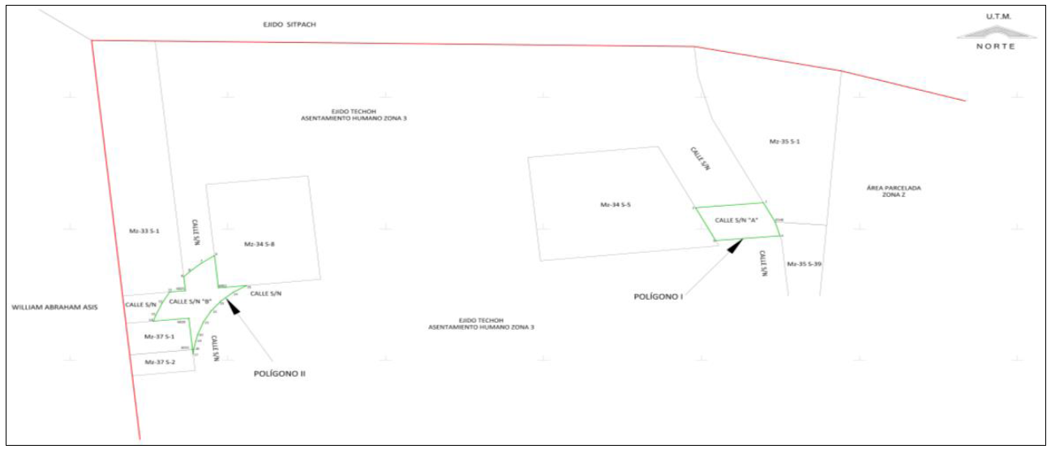
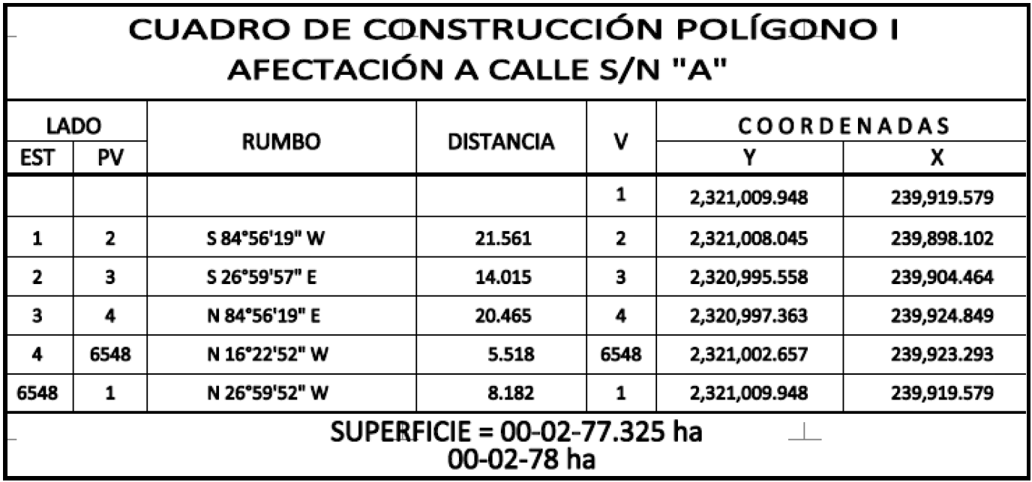

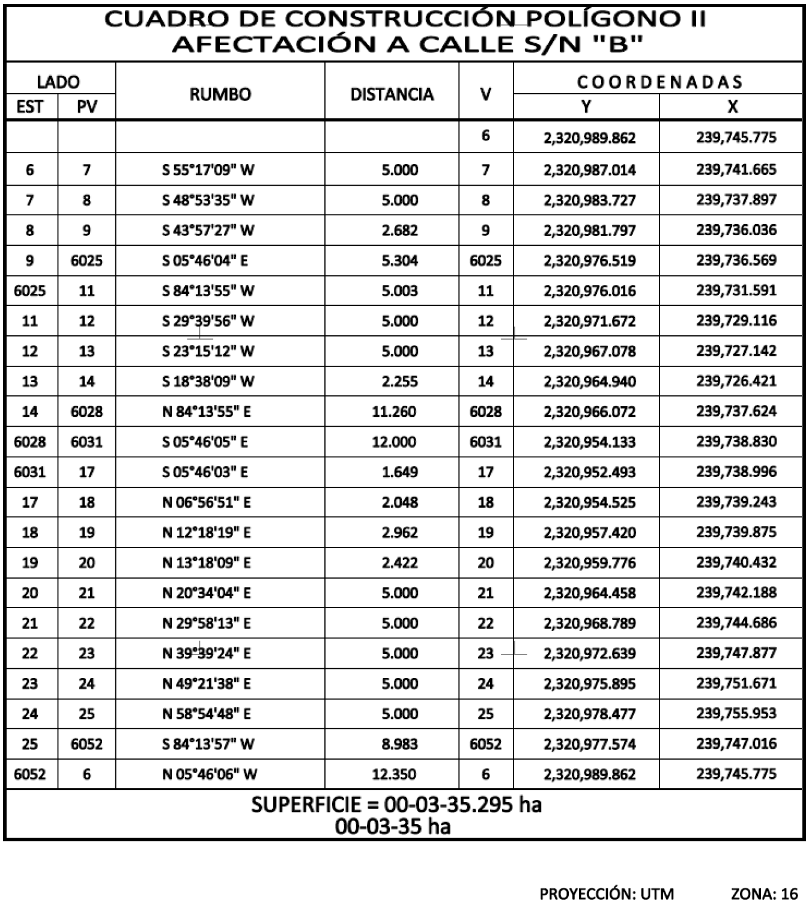

Asimismo, señala que las tierras de uso común son las siguientes:
Núm. | Tipo | Calidad de la tierra | Polígono en el que se localiza | Sup. afectada (ha)
1 | Calle s/n “A” | Temporal | I | 00-02-78
2 | Calle s/n “B” | Temporal | II | 00-03-35

Superficie a expropiar de uso común: 00-06-13 ha
Superficie total a expropiar: 00-06-13 ha
19. Que al Comisariado Ejidal del ejido “Techoh”, municipio de Tixpéhual, estado de Yucatán, se le notificó el 28 de agosto de 2024, la solicitud de expropiación, el acuerdo de instauración y la superficie real a expropiar. Así mismo se le informó que contaban con 10 días hábiles para que manifestaran lo que a su interés conviniera, en dicho plazo no realizaron manifestaciones;
20. Que, el 18 de febrero de 2025, el Instituto de Administración y Avalúos de Bienes Nacionales (Indaabin) emitió dictamen valuatorio, con número secuencial 04-25-31, genérico G-41960-ZND, en el que determinó con base en el valor comercial de la superficie a expropiar, que el monto total de indemnización asciende a $99,730.19 (noventa y nueve mil setecientos treinta pesos 19/100 M.N.);
21. Que, la Dirección General de Ordenamiento Territorial y Urbano de la Sedatu, el 14 de marzo de 2025, emitió opinión técnica procedente número SOTUV/DGOTU/002/YUC/FONATUR TM3/002/2025 respecto del procedimiento de expropiación a favor de FONATUR Tren Maya, S.A. de C.V., que incluye la superficie de 00-06-13 ha relativas al ejido de “Techoh”, municipio de Tixpéhual, estado de Yucatán;
22. Que, la DGRPE, el 4 de abril de 2025, emitió dictamen en el que determinó procedente la expropiación de la superficie a que se refiere el numeral 18, a favor de Tren Maya, S.A. de C.V., para destinarse a la construcción de obras de infraestructura ferroviaria y operación del Proyecto Tren Maya y sus obras complementarias, y
CONSIDERANDO
I. Que, de conformidad con los artículos 27, párrafos primero y segundo de la Constitución Política de los Estados Unidos Mexicanos (CPEUM); 93, fracciones I y VII, y 94 de la Ley Agraria, y 75 del Reglamento de la Ley Agraria en Materia de Ordenamiento de la Propiedad Rural (RLAMOPR), procede, mediante indemnización y previo decreto expedido por la persona titular del Ejecutivo Federal, publicado en el DOF, la expropiación por causa de utilidad pública, como lo es la construcción de obras de infraestructura ferroviaria, operación del Proyecto Tren Maya y sus obras complementarias;
II. Que, la superficie de 00-06-13 ha de uso común, pertenecientes al ejido "Techoh", municipio de Tixpéhual, estado de Yucatán, se solicitó para destinarse a la construcción de obras de infraestructura ferroviaria y operación del proyecto Tren Maya y sus obras complementarias. Como consecuencia, se acreditan las causas de utilidad pública del establecimiento, explotación o conservación de un servicio o función públicos, y de la construcción de puentes, carreteras, ferrocarriles y demás obras que faciliten el transporte, previstas en el artículo 93, fracciones I y VII, respectivamente, de la Ley Agraria;
III. Que, el Proyecto Tren Maya, al ser uno de los proyectos más importantes de infraestructura, desarrollo socioeconómico y turismo nacional y extranjero, no sólo impulsará el transporte de pasajeros, sino que se consolidará como un importante medio de transporte de carga, para acelerar el comercio de la península, lo que facilitará el intercambio de mercancías con el resto del país y diversificará los puntos turísticos de la región para generar una derrama económica; cumpliendo así una doble funcionalidad que fortalecerá su papel como elemento clave para construir una República próspera y conectada, como parte de las estrategias 3.7.2. y 3.7.3 del Eje general 3 “Economía Moral y Trabajo” del PND 2025-2030;
IV. Que, con la construcción, modernización y conservación, así como el desarrollo de infraestructura del Tren Maya se generarán oportunidades laborales y se redistribuirá la riqueza a lo largo de la península; para dar protección y rehabilitación a las áreas naturales protegidas y a los sitios patrimoniales. De igual forma, el Tren Maya funcionará como corredor humanitario por medio del cual se entregarán apoyos alimentarios, médicos, etc. para los pueblos y las comunidades indígenas y afromexicanas del sureste mexicano; tendrá un flujo constante, y sólo por su conducto, se podrá llegar a dichos poblados de manera pronta y eficaz; su ubicación geográfica es fundamental para salvaguardar las costas y la zona fronteriza con Centroamérica;
V. Que, de diversos documentos contenidos en el expediente de expropiación número DGOPR-DCE-DE/SOE-31YU/0056FONATUR TREN MAYA, S.A. DE C.V. y TREN MAYA, S.A. DE C.V./2024, se advierte que la superficie que se solicitó expropiar al ejido "Techoh" fue de 00-06-11.76 ha; sin embargo, una vez realizados los trabajos técnicos, resultó que la superficie real es de 00-06-13 ha de terrenos de temporal de uso común, como consta en el informe de comisión de Trabajos Técnicos e Informativos de Expropiación ya referido, motivo por el cual la superficie a expropiar al ejido "Techoh", municipio de Tixpéhual, estado de Yucatán, debe ser de 00-06-13 ha;
VI. Que se otorgó garantía de audiencia al órgano de representación del ejido "Techoh", municipio de Tixpéhual, estado de Yucatán, como se acredita con las constancias que obran en el expediente DGOPR-DCE-DE/SOE-31YU/0056FONATUR TREN MAYA, S.A. DE C.V. y TREN MAYA, S.A. DE C.V./2024, sin que en el plazo concedido realizaran manifestaciones respecto del procedimiento expropiatorio materia del presente decreto; con lo anterior, se dio cumplimiento a los artículos 14 y 16 de la CPEUM y 65 del RLAMOPR;
VII. Que, queda acreditado que se ha cumplido con lo dispuesto en los artículos 94 de la Ley Agraria y 70 del RLAMOPR, ya que el Indaabin emitió dictamen valuatorio, el 18 de febrero de 2025, el cual determinó que el monto de indemnización, con base al valor comercial de la superficie a expropiar, es de $99,730.19 (noventa y nueve mil setecientos treinta pesos 19/100 M.N.). Con base en dicho avalúo, procede pagar la indemnización al ejido por la tierra de uso común afectada, en la inteligencia de que los bienes objeto de la expropiación solo podrán ser ocupados de manera definitiva, mediante el pago que se efectúe al ejido o a las personas que acrediten tener derecho sobre las tierras de uso común en la proporción que corresponda;
VIII. Que, en caso de que los bienes expropiados se destinen a un fin distinto al señalado en el decreto respectivo, o si transcurrido un plazo de 5 años no se ha cumplido con la causa de utilidad pública, el Fideicomiso Fondo Nacional de Fomento Ejidal podrá ejercer las acciones necesarias para reclamar la reversión parcial o total, según corresponda, de los bienes expropiados, y operar la incorporación de estos a su patrimonio; ello de conformidad con el artículo 97 de la Ley Agraria. Asimismo, los bienes objeto de la expropiación sólo podrán ser ocupados de manera definitiva, mediante el pago que se efectúe al ejido o a las personas que acrediten tener derecho sobre las tierras de uso común en la proporción que les corresponda;
IX. Que, mediante decreto presidencial de 1 de marzo de 2024, como se señala en el resultando 14 del presente instrumento, se estipula que FONATUR Tren Maya, S.A. de C.V., debe entregar el Proyecto Tren Maya a Tren Maya, S.A. de C.V., conforme a lo dispuesto en las normas aplicables y a más tardar el 12 de septiembre de 2024, toda vez que ha transcurrido el tiempo especificado, el presente procedimiento culminará a favor de Tren Maya, S.A. de C.V.;
X. Que, los pagos correspondientes a cargo de Tren Maya, S.A. de C.V., se realizarán del presupuesto autorizado con el que cuenta dicha entidad paraestatal, sin que se autoricen ampliaciones líquidas al presupuesto establecido;
XI. Que, en términos de los artículos 93, 94 y 95 de la Ley Agraria y 60, 61, 63, 65, 67, 70, 72, 73, 74 y 75 del RLAMOPR, al haberse tramitado el procedimiento de expropiación ante la Sedatu, así como al haber justificado y acreditado las causas de utilidad pública, he tenido a bien expedir el siguiente
DECRETO
PRIMERO. Se expropia por causa de utilidad pública la superficie de 00-06-13 ha (seis áreas y trece centiáreas), de terrenos de temporal de uso común del ejido "Techoh", municipio de Tixpéhual, estado de Yucatán, a favor de Tren Maya, S.A. de C.V., para destinarla a la construcción de obras de infraestructura ferroviaria y operación del proyecto Tren Maya y sus obras complementarias.
SEGUNDO. Queda a cargo de Tren Maya, S.A. de C.V. acreditar que se realizó el pago o, en su caso, cubrir con su presupuesto autorizado el monto de la indemnización que en términos de ley deba pagarse a quienes acrediten su legítimo derecho, respecto a la superficie a expropiar, por la cantidad señalada en el avalúo emitido por el Instituto de Administración y Avalúos de Bienes Nacionales, y en los términos señalados en el considerando VII del presente decreto.
TERCERO. La Secretaría de Desarrollo Agrario, Territorial y Urbano procederá a la ejecución correspondiente, una vez que Tren Maya, S.A. de C.V., haya acreditado que se realizó el pago indemnizatorio señalado en el numeral anterior.
TRANSITORIOS
PRIMERO. Publíquese en el Diario Oficial de la Federación.
SEGUNDO. El presente decreto entrará en vigor y surtirá efectos el día de su publicación en el Diario Oficial de la Federación.
TERCERO. Inscríbase en el Registro Agrario Nacional, en el Registro Público de la Propiedad Federal y en el Registro Público de la Propiedad estatal o municipal correspondiente.
CUARTO. Notifíquese y ejecútese en los términos de la normativa aplicable.
Dado en la residencia del Poder Ejecutivo Federal, en Ciudad de México a 03 de julio de 2025.- Presidenta de los Estados Unidos Mexicanos, Claudia Sheinbaum Pardo.- Rúbrica.- Secretario de la Defensa Nacional, Ricardo Trevilla Trejo.- Rúbrica.- Secretaria de Desarrollo Agrario, Territorial y Urbano, Edna Elena Vega Rangel.- Rúbrica.

